建设项目环境影响报告表
（生态影响类）

项目名称：内蒙古卓正煤化工有限公司厂外输煤输水储运工程项目（一期输水工程）
建设单位（盖章）：内蒙古卓正煤化工有限公司
编制日期： 2025年1月

中华人民共和国生态环境部制

目 录

一、建设项目基本情况
二、建设内容
三、生态环境现状、保护目标及评价标准
四、生态环境影响分析
五、主要生态环境保护措施
六、生态环境保护措施监督检查清单
七、结论

附件
生态专项评价
一、建设项目基本情况
建设项目名称 | 内蒙古卓正煤化工有限公司厂外输煤输水储运工程项目（一期输水工程）
项目代码 | 2403-150626-60-01-486602
建设单位联系人 |  | 联系方式
建设地点 | 内蒙古自治区鄂尔多斯市乌审旗嘎鲁图镇、无定河镇、苏力德苏木
地理坐标
建设项目  行业类别 | 96其他水的处理、利用与分配 | 用地（用海）面积（m²）/长度（km） | 长度34.5km
建设性质 | √新建  □改建  □扩建  □技术改造 | 建设项目  申报情形 | √首次申报项目  □不予批准后再次申报项目  □超五年重新审核项目  □重大变动重新报批项目
项目审批（核准/  备案）部门（选填） | 乌审旗能源局 | 项目审批（核准/  备案）文号（选填） | 2403-150626-60-01-486602
总投资（万元） | 20000.00 | 环保投资（万元） | 101
环保投资占比（%） | 0.505% | 施工工期 | 12个月
是否开工建设 | √否  □是：
专项评价设置情况 | 本项目属于其他水的处理、利用与分配，结合建设项目环境影响报告表编制技术指南，本项目涉及的内容为生态影响类。  根据《建设项目环境影响报告表编制技术指南（生态影响类）（试行）》，专项评价设置原则见表1。  表1 专项评价设置原则表（生态影响类）  注：“涉及环境敏感区”是指建设项目位于、穿（跨）越（无害化通过的除外）环境敏感区，或环境影响范围涵盖环境敏感区。环境敏感区是指《建设项目环境影响评价分类管理名录》中针对该类项目所列的敏感区。  本项目位于内蒙古自治区鄂尔多斯市乌审旗嘎鲁图镇、无定河镇、苏力德苏木，根据《内蒙古自治区人民政府关于划分水土流失重点预防区和重点治理区的通告》内政发【2016】44号，属于水土流失重点治理区。根据《建设项目环境影响评价分类管理名录》（2021版）第三条（二）：“除（一）外的生态保护红线管控范围，永久基本农田、基本草原、自然公园（森林公园、地质公园、海洋公园等）、重要湿地、天然林，重点保护野生动物栖息地，重点保护野生植物生长繁殖地，重要水生生物的自然产卵场、索饵场、越冬场和洄游通道，天然渔场，水土流失重点预防区和重点治理区、沙化土地封禁保护区、封闭及半封闭海域”属于生态敏感区，本项目临时占地涉及基本草原，并位于水土流失重点治理区，涉及环境敏感区，因此需要设置生态专项评价，详见专题一。
  专项评价的类别 | 涉及项目类别 | 本项目情况
  地表水 | 水力发电：引水式发电、涉及调峰发电的项目；  人工湖、人工湿地：全部；  水库：全部；  引水工程：全部（配套的管线工程等除外）；  防洪除涝工程：包含水库的项目；  河湖整治：涉及清淤且底泥存在重金属污染的项目 | 本项目不涉及。
  地下水 | 陆地石油和天然气开采：全部；  地下水（含矿泉水）开采：全部；  水利、水电、交通等：含穿越可溶岩地层隧道的项目 | 本项目不涉及。
  生态 | 涉及环境敏感区（不包括饮用水水源保护区，以居住、医疗卫生、文化教育、科研、行政办公为主要功能的区域，以及文物保护单位）的项目 | 本项目评价范围内涉及环境敏感区，因此需要设置生态专项评价。
  大气 | 油气、液体化工码头：全部；  干散货（含煤炭、矿石）、件杂、多用途、通用码头：涉及粉尘、挥发性有机物排放的项目 | 本项目不涉及。
  噪声 | 公路、铁路、机场等交通运输业涉及环境敏感区（以居住、医疗卫生、文化教育、科研、行政办公为主要功能的区域）的项目；  城市道路（不含维护，不含支路、人行天桥、人行地道）：全部 | 本项目不涉及。
  环境风险 | 石油和天然气开采：全部；  油气、液体化工码头：全部；  原油、成品油、天然气管线（不含城镇天然气管线、企业厂区内管线），危险化学品输送管线（不含企业厂区内管线）：全部 | 本项目不涉及。
规划情况 | 无
规划环境影响  评价情况 | 无
规划及规划环境影响评价符合性分析 | 项目处于毛乌素沙地，根据《内蒙古自治区黄河流域生态保护和高质量发展规划》中的“有效遏制沙漠沙地扩张。以腾格里沙漠、乌兰布和沙漠、库布其沙漠和毛乌素沙地为重点，开展综合治理，科学推进防沙固沙治沙，坚持保护和治理“双管齐下”、工程和生物“双措并举”，选取耐旱本土沙生植物等合适树种草种，实施林草重点生态工程，采取工程固沙等规模化防沙治沙措施，筑牢北方防沙带”。本项目将在管道铺设结束后做好植被的抚育、补种，对缺苗地方及时补播，进行人工浇水养护，进行植被恢复时结合周边实际情况适当调整，保证植被恢复后不低于周边植被覆盖度，严格执行有效遏制沙漠沙地扩张的措施。根据《国务院关于推动内蒙古高质量发展奋力书写中国式现代化新篇章的意见》（国发〔2023〕16号）的政策，“二、统筹山水林田湖草沙系统治理，筑牢北方重要生态安全屏障。（四）科学推进荒漠化综合治理。把防沙治沙作为荒漠化防治的主要任务，分类施策、集中力量开展重点地区规模化防沙治沙，协同推进重要生态系统保护和修复重大工程、“三北”防护林体系建设工程，研究将重点沙区旗县统筹纳入重大工程推动实施。加大沙化土地治理、光伏治沙等支持力度，全力打好黄河“几字弯”生态环境系统治理攻坚战、科尔沁和浑善达克沙地歼灭战、河西走廊—塔克拉玛干沙漠边缘阻击战，支持在毛乌素沙地、库布其沙漠等重点治理区实施一批重点项目，开展“三北”等重点生态工程生态环境成效评估，切实筑牢首都生态安全屏障”。本项目不会超过毛乌素沙地生态承受能力，不会过度开发利用资源，管线铺设完毕后沿线恢复至现状水平，播撒草籽移栽树木，对开挖区域植被进行恢复，故本项目符合相关规划及政策。
其他符合性分析 | 1、产业政策的符合性分析  根据《产业结构调整指导目录（2024年本）》，本项目属于其中的第一类（鼓励类）中的“二、水利：1、水资源利用和优化配置”。根据《市场准入负面清单（2022版）》及《产业结构调整指导目录》有关措施的修订内容，本项目属于“鼓励类”行业。因此，本项目的建设符合国家产业政策。  - 区域国土空间规划的符合性分析  根据《鄂尔多斯市乌审旗国土空间总体规划（2021-2035年）》第23条城镇开发边界中的“在优先划定耕地和永久基本农田、生态保护红线的基础上,顺应自然地理格局,避让自然灾害高风险区域等,根据人口变化趋势和存量建设用地状况合理划定城镇开发边界,管控城镇建设用地总量,引导形成集约紧凑的城镇空间格局。全旗划定城镇开发边界全部为城镇集中建设区,城镇开发边界扩展倍数为1.3341。城镇开发边界内的建设,实施“详细规划+规划许可”的管制方式。城镇开发边界外的建设,按照主导用途分区,实行“详细规划+规划许可”和“约束指标+分区准入”的管制方式。重点建设项目安排表是城镇开发边界外建设的主要依据。城镇开发边界一经划定,原则上不得调整。因国家重大战略调整、国家重大项目建设、行政区划调整等确需调整的,依法依规按程序进行。积极推进城镇发展由外延扩张向内涵提升转变,促进城镇空间与农牧空间、生态空间有机融合,充分发挥农业、生态等资源的景观价值和文化价值,引导城镇空间合理布局”，本项目城镇开发边界扩展倍数未超过1.3341，因此本项目符合区域国土空间规划。      图1 项目区域国土空间规划占地图  3、与“三线一单”的符合性分析  根据《关于以改善环境质量为核心加强环境影响评价管理的通知》（环环评[2016]150号）及《内蒙古自治区人民政府关于实施“三线一单”生态环境分区管控的意见》（内政发[2020]24号）要求，结合《鄂尔多斯市人民政府关于“三线一单”生态环境分区管控的实施意见》（鄂府发[2021]218号），鄂尔多斯市落实生态保护红线、环境质量底线、资源利用上线和生态环境准入清单（下称“三线一单”），构建生态环境分区管控体系，全市共划定环境管控单元163个，包括优先保护单元、重点管控单元、一般管控单元三类，实施分类管控。  优先保护单元：共69个，面积占比为62.63%，主要包括我市生态保护红线、自然保护地、集中式饮用水水源保护区等生态功能重要区和生态环境敏感区。该区域以生态环境保护优先为原则，依法禁止或限制大规模、高强度的工业开发和城镇建设，确保生态环境功能不降低。  重点管控单元：共87个，面积占比为30.74%，主要包括工业园区、城市、矿区等开发强度高、污染排放量大、环境问题相对集中的区域，以及生态需水补给区等。该区域应不断提升资源利用效率，有针对性地加强污染物排放控制和环境风险防控，解决生态环境质量不达标、生态环境风险高等问题。  一般管控单元：共7个，面积占比为6.63%，优先保护单元、重点管控单元之外为一般管控单元。该区域主要落实生态环境保护基本要求。  基于生态保护红线、环境质量底线、资源利用上线，充分吸纳整合已有相关规划、功能区划、行动计划等要求，从空间布局约束、污染物排放管控、环境风险防控和资源利用效率等方面明确生态环境准入要求，建立两级生态环境准入清单管控体系（即1个鄂尔多斯市总体准入清单、163个环境管控单元准入清单）。  依据《关于以改善环境质量为核心加强环境影响评价管理的通知》（环环评[2016]150号）、《内蒙古自治区人民政府关于实施“三线一单”生态环境分区管控的意见》（内政发[2020]24号）、《鄂尔多斯市人民政府关于“三线一单”生态环境分区管控的实施意见》（鄂府发[2021]218号）以及其他相关政策；本项目施工共涉及1个优先保护单元（乌审旗-防风固沙生态功能重要区域ZH15062610001），3个重点管控单元（纳林河矿区及周边煤矿区ZH15062620005、内蒙古鄂尔多斯苏里格经济开发区ZH15062620002、乌审旗城镇边界ZH15062620003、），1个一般管控单元（乌审旗一般管控区ZH15062630001），项目与鄂尔多斯市环境管控单元位置关系见图2。  表2 本项目与“三线一单”的符合性分析表  综上所述，项目严格按照环评及有关部门要求建设，总体符合《鄂尔多斯市人民政府关于“三线一单”生态环境分区管控的实施意见》（鄂府发〔2021〕218号）的相关要求。  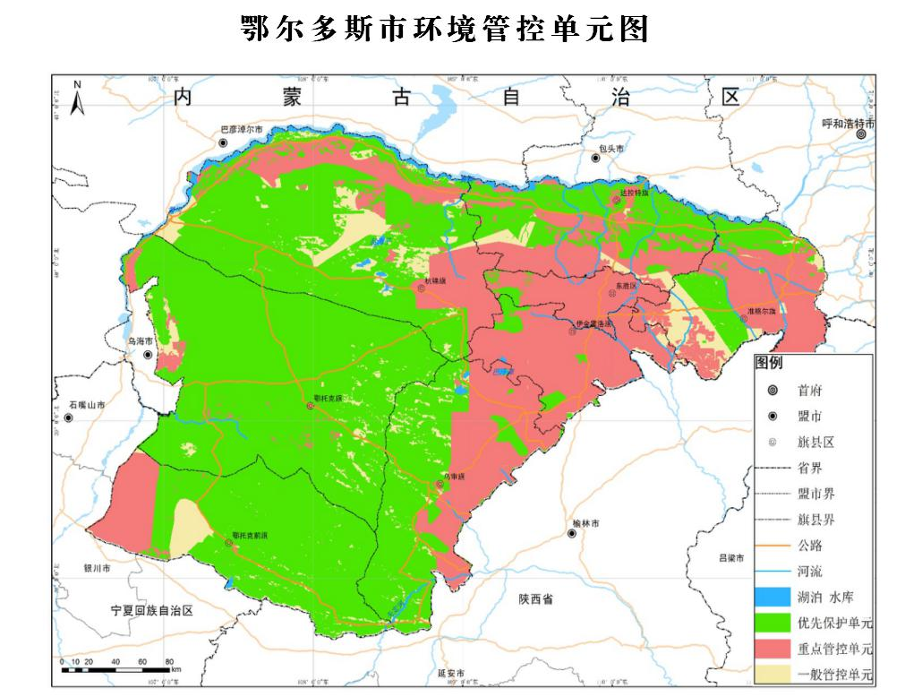  项目选址  图2 项目与鄂尔多斯市环境管控单元位置关系图
  分析内容 | 项目情况 | 符合性分析
  生态保护红线：生态空间范围内具有特殊重要生态功能必须实行强制性严格保护的区域。相关规划环评应将生态空间管控作为重要内容规划区域涉及生态保护红线的，在规划环评结论和审查意见中应落实生态保护红线的管理要求，提出相应对策措施。除受自然条件限制、确实无法避让的铁路、公路、航道、防洪、管道、干渠、通讯、输变电等重要基础设施项目外，在生态保护红线范围内，严控各类开发建设活动，依法不予审批新建工业项目和矿产开发项目的环评文件。根据《内蒙古自治区人民政府办公厅关于印发划定并严守生态保护红线工作方案的通知》内政办发[2017]133号。2018年上半年，按照自治区党委、政府审议意见，完成《内蒙古生态保护红线划定方案（送审稿）》。2018年下半年，形成《内蒙古生态保护红线划定方案（报批稿）》，由生态环境部、国家发展改革委报国务院审批后，自治区人民政府发布实施。开展生态保护红线勘界定标试点工作。截至目前，《内蒙古生态保护红线划定方案》（报批稿）尚未发布实施。根据《内蒙古自治区人民政府关于实施“三线一单”生态环境分区管控的意见》（内政发〔2020〕24号）及《鄂尔多斯市人民政府关于“三线一单”生态环境分区管控的实施意见》（鄂府发〔2021〕218号），内蒙古自治区共划分环境管控单元1135个、鄂尔多斯市共划定环境管控单元163个，包括优先保护单元、重点管控单元、一般管控单元三类，实施分类管控。 | 本项目位于内蒙古自治区鄂尔多斯市乌审旗嘎鲁图镇、无定河镇、苏力德苏木，项目评价范围内无饮用水水源保护区、自然保护区、风景名胜区、文物古迹等需要特殊保护的环境敏感目标；无省级以上公路和国家珍稀动植物。不属于生态红线保护区；本项目涉及城镇开发边界，但属于无法避让的管道设施，符合生态保护红线管理要求。项目建设符合空间生态管控与布局要求。根据内蒙古自治区环境管控单元图、鄂尔多斯市环境管控单元图，本项目所在区域为重点管控单元，应不断提升资源利用效率，有针对性地加强污染物排放控制和环境风险防控，解决生态环境质量不达标、生态环境风险高等问题。项目采取了环保措施进行污染防控。 | 符合
  环境质量底线：是国家和地方设置的大气、水和土壤环境质量目标，也是改善环境质量的基准线。有关规划环评应落实区域环境质量目标管理要求，提出区域或者行业污染物排放总量管控建议以及优化区域或行业发展布局、结构和规模的对策措施。项目环评应对照区域环境质量目标，深入分析预测项目建设对环境质量的影响，强化污染防治措施和污染物排放控制要求。《鄂尔多斯市人民政府关于“三线一单”生态环境分区管控的实施意见》鄂府发〔2021〕218号）提出，到2025年，建立较为完善的“三线一单”生态环境分区管控体系，全市生态安全屏障更加牢固，生态环境质量持续改善，能源资源利用效率稳步提高，绿色发展水平明显提升，生态环境治理能力显著增强。全市空气质量持续改善，力争PM2.5平均浓度不大于30微克/立方米。到2025年，全市水环境质量持续改善，国控断面地表水优良比例达到87%，消除劣Ⅴ类断面，城市集中式饮用水水源达到或优于III类比例达到100%（除本底值超标外）。全市受污染耕地安全利用率达到98%以上，污染地块安全利用率达到90%以上。污染物排放总量和环境质量达到鄂尔多斯市生态环境保护“十四五”规划目标要求。到2035年，全市生态环境质量实现根本好转，水、大气、土壤环境质量全面改善，节约资源和保护生态环境的空间格局、产业结构、生产方式、生活方式总体形成。 | 根据内蒙古自治区生态环境厅发布的《2021年内蒙古自治区生态环境状况公报》，项目区域属于环境空气质量达标区，根据现状监测声环境现状质量符合环境功能区划（即环境质量目标）要求。本项目产生的废气、噪声，生态环境采取相应措施后，不会对环境产生明显影响，不会改变区域大气环境质量，符合鄂尔多斯市的环境质量底线要求。 | 符合
  资源利用上线：资源是环境的载体，资源利用上线是各地区能源、水、土地等资源消耗不得突破的“天花板”。相关规划环评应依据有关资源利用上线，对规划实施以及规划内项目的资源开发利用，区分不同行业，从能源资源开发等量或减量替代、开采方式和规模控制、利用效率和保护措施等方面提出建议，为规划编制和审批决策提供重要依据。根据《鄂尔多斯市人民政府关于“三线一单”生态环境分区管控的实施意见》（鄂府发[2021]218号），到2025年，全市国土空间开发强度、能源消费总量得到合理控制。到2030年，全市用水总量控制在19.94亿立方米以内。 | 项目不涉及站场工程，无永久占地；施工结束后，临时占地进行植被恢复；施工过程柴油用量较小，不会超出资源利用上线。 | 符合
  生态环境准入清单：根据《鄂尔多斯市生态环境准入清单》，项目位于乌审旗重点管控单元，管控要求为：1.降低防风固沙生态功能区的农牧业开发强度；禁止过度开垦、不适当樵采和超载过牧，退牧还草，防治草场退化沙化；2.转变畜牧业生产方式，实行禁牧休牧，推行舍饲圈养，以草定畜，严格控制载畜量。加大退耕还林、退牧还草力度，恢复草原植被。加强对内陆河流的规划和管理，保护沙区湿地，禁止发展高耗水工业。对主要沙尘源区、沙尘暴频发区实行封禁管理。 | 本项目所在区域属于重点管控单元，施工过程将严格按照生态环境准入清单管控体系要求，严格控制在施工作业带边界线扰动范围内，落实植被恢复措施，减轻对生态环境的影响。 | 符合

二、建设内容
地理位置 | - 项目由来及建设必要性  内蒙古鄂尔多斯联海煤业有限公司白家海子矿井（以下简称白家海子矿井）位于内蒙古自治区鄂尔多斯市乌审旗境内，白家海子煤矿设计生产规模800万吨/年，井田面积 169.1894平方公里，设计可采储量为20.33亿吨，可采煤层6层，白家海子矿井于2021年11月17日，取得中华人民共和国生态环境部《关于内蒙古鄂尔多斯联海煤业有限公司纳林河煤炭矿区白家海子矿井及选煤厂1500万吨/年项目环境影响报告书的批复》（环审〔2021〕96号）。  白家海子煤矿井下正常涌水量为44160m³/d（1840m³/h），最大涌水量52560 m³/d（2190m³/h）。矿井建成后煤矿回用水量共3957.39 m³/d，考虑水处理过程中的折损量2208 m³/d（按5%计），剩余37994.61m³/d（1583m³/h）。依据《内蒙古纳林河矿区白家海子煤矿及选煤厂(1500万t/a)项目水资源论证报告书(复审稿)》，富余外送矿井水量1387万m³/年。至2027年，卓正煤化工建成投产，白家海子煤矿井下疏干水剩余水量可全部供给卓正煤化工公司。  为了解决白家海子煤矿疏干水外排问题与内蒙古卓正煤化工有限公司的用水缺口，白家海子矿井配套建设处理矿井水及生活污水的污水处理厂。处理规模为：矿井水处理能力3000m³/h，该工程矿井水深度处理设计采用“预沉调节+高效旋流净化器+浅层气浮+消毒”处理工艺，深度处理采用“高密澄清+过滤+三级超滤、反渗透+蒸发结晶工艺”。尾水达到《地表水环境质量标准》（GB3838-2002）Ⅲ类标准后，通过新建输水管线输送至内蒙古卓正煤化工有限公司综合给水站。  同时为全面贯彻落实习近平总书记提出的“节水优先、空间均衡、系统治理、两手发力”新时期治水思 路的要求，响应《全国城市供水节水与水污染防治工作》中“大力提倡城市污水回用等非传统水资源的开发利用，并纳入水资源的统一管理和调配”号召，解决矿井疏干水排放与综合利用日益突出的问题，加强非常规水源开发利用是水资源可持续利用的战略，内蒙古卓正煤化工有限公司拟建设《内蒙古卓正煤化工有限公司厂外输煤输水储运工程项目（一期输水工程）》（以下简称“该工程”）。  该工程位于内蒙古自治区鄂尔多斯市乌审旗嘎鲁图镇、无定河镇、苏力德苏木。管线始末地理坐标为：始E：108°56'54.6360"，N：38°21'41.9658"~末E：109°00'37.6917"，N：38°06'20.9155"，建设输水规模为1400万m³/a，输水管道双管敷设，一用一备，单管长度约34.5km的输水管线，将白家海子矿井建设的污水处理厂处理后的尾水通过新建管道输送至内蒙古卓正煤化工有限公司综合给水站。本次评价内容为新建输水管线，不涉及污水处理站与综合给水站。  管线起点、拐点及终点坐标见表3。  表3 管线起点、拐点及终点坐标
  桩号 | X坐标 | Y坐标
项目组成及规模 | 1、建设内容及规模  内蒙古卓正煤化工有限公司厂外输煤输水储运工程项目一期主要建设内容为输水管道。  一期输水项目：将白家海子煤矿疏干水利用输水管线输送至内蒙古卓正煤化工有限公司，输水规模为1400万m³/a。输水管道双管敷设，一用一备，单管长度约34.5km，管道设计直径DN800。  表4 厂外输煤输水储运工程项目（一期输水工程）主要组成一览表  2、土石方平衡  项目主要土方工程来自输水管线的铺设，管线总长度为34.5km，管沟沟槽为梯形，开挖深度2.5m、上边宽度11.1m、下边宽度3.6m，合计挖方量667012.5m³。材料运送在施工作业带内进行。  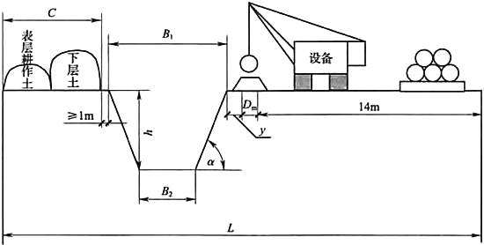  图3 施工作业示意图  管线施工过程采取分层开挖、分层堆放及分层回填，表土单独保存于距离管沟一侧30-40厘米的地方，开挖宽度11.1m，表土层厚0.2m，总长度34.5km，表土剥离量76590m³，管线铺设后土方分层回填，考虑压实系数，剩余土方用于管线作业带平整，不外排，堆高高于地面0.095m，为后期沉降设置冗余量，不设弃土场。  表5 项目土石方平衡一览表  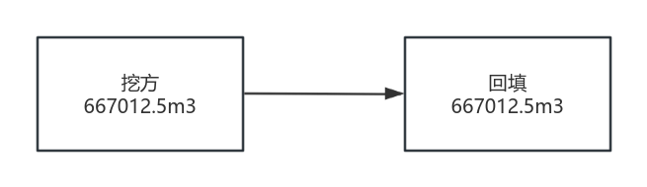  图4 土石方平衡图  3、原辅材料消耗及主要施工设备  表6 项目原辅材料及能源消耗表  输水管道双管敷设，一用一备，连通阀门井坐标见下表。  表7 连通阀门井坐标表  表8 主要施工设备表  4、移民安置  本工程建设征地范围内涉及征占房屋、搬迁人口1户，坐标E108°56'54.3778"，N38°17'07.3370"，征地完成后妥善安置搬迁居民。  5、项目占地情况  本项目为管线工程，占地仅为临时用地，无永久占地。项目施工期不设施工营地，施工人员就近租用无定河镇庙滩村现有的居民房解决施工生活需要。管线材料施工时堆放于管沟两侧，位于施工作业带内，厂外输煤输水储运工程项目一、二期工程施工作业带一共宽30m，共占地类型及面积为：嘎鲁图镇占地类型及面积为其他草地0.1955hm²、乔木林地1.3310hm²、天然牧草地11.3120hm²，项目涉及基本草原10.2337hm²；无定河镇占地类型及面积为公路用地0.6013hm²、池塘水面0.2963hm²、农村道路0.4182hm²、农村宅基地0.0421hm²、其他草地4.1929hm²、其他林地0.0978hm²、乔木林地0.0779hm²、沙地1.4432hm²、水浇地1.2611hm²、天然牧草地58.8251hm²，项目涉及基本草原62.6365hm²；苏力德苏木占地类型及面积为农村道路2.4281hm²、农村宅基地0.0071hm²、其他草地0.2055hm²、乔木林地0.8441hm²、设施农用地0.1186hm²、天然牧草地9.5976hm²，项目涉及基本草原9.8019hm²。  表9 占地情况一览表  林草湿融合国土三调的数据见下图。  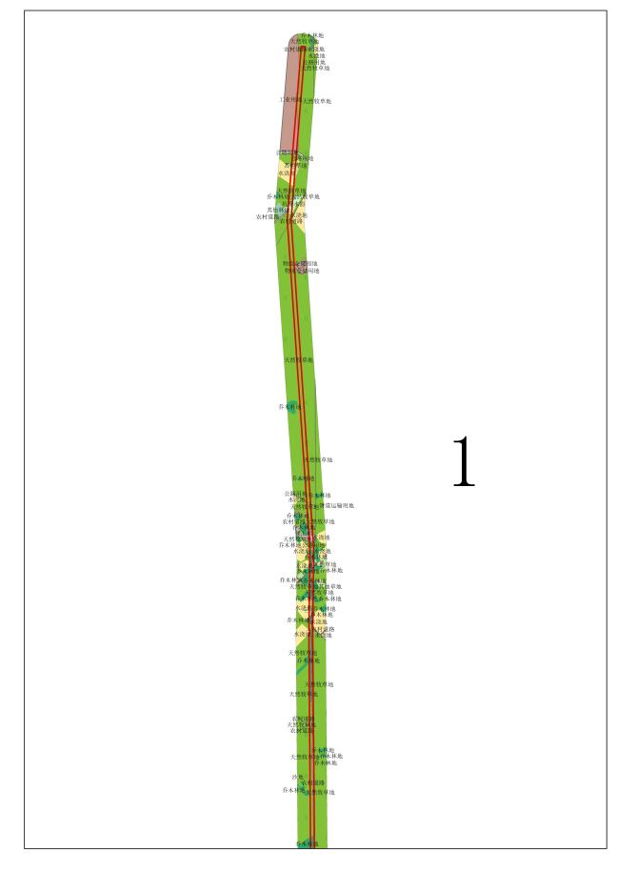  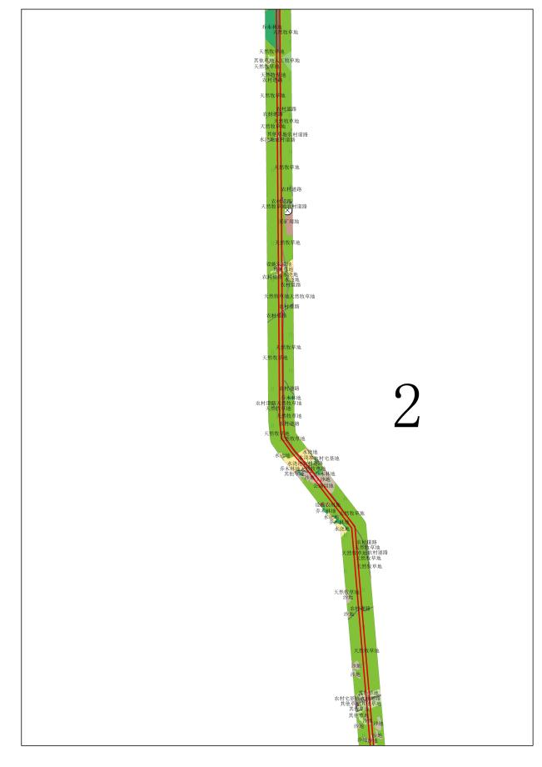  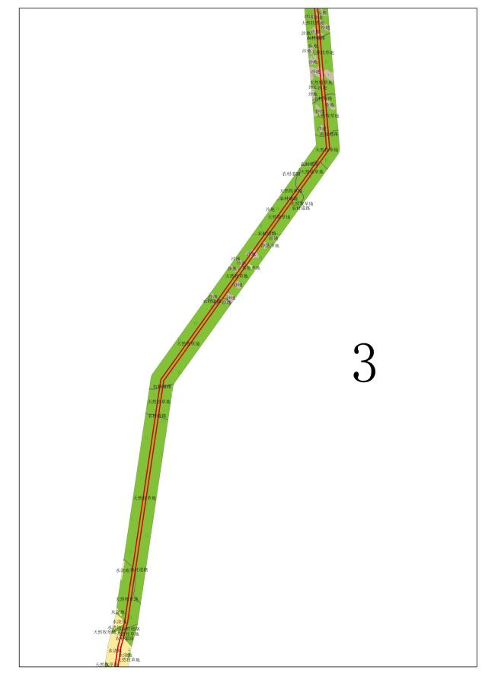  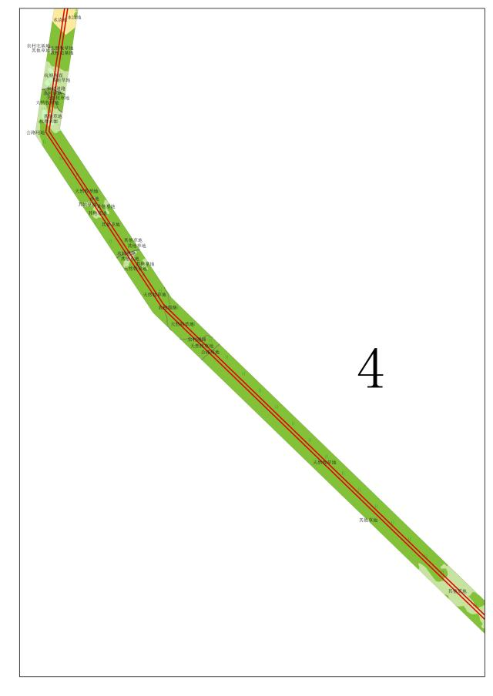  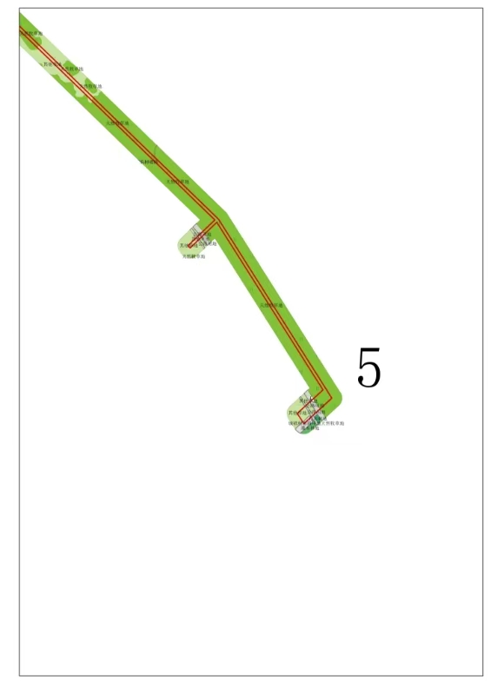  图5 林草湿融合国土三调的数据图  6、工作制度和劳动定员  内蒙古卓正煤化工有限公司厂外输煤输水储运工程项目（一期输水工程）从公司现有工作人员抽调6人，不新增劳动定员，每班8小时，轮流值班。
  工程分类 | 项目 |  | 工程内容
  主体工程 | 输水管线及附属建筑物 |  | 输水管道双管敷设，一用一备，单管长度34.5km，管道设计直径为DN800，并设置附属建筑包括连通阀门井、流量计井、减压阀井、排气阀井、泄水阀井、湿井等
  主体工程 | 管线试压 |  | 新建管道投产前试压
  辅助工程 | 管道标志 |  | 管道标志设置在管线上方，每隔50米设置一个标志桩，共660个
  辅助工程 | 防腐工程 |  | 管道内防腐采用无毒无溶剂环氧树脂，表面防腐涂料干膜厚度不小于400μm；外防腐采用三层结构聚乙烯防腐层，底层为环氧粉末涂料，中层为胶粘剂，外层为聚乙烯涂层
  临时工程 | 施工作业带 |  | 厂外输煤输水储运工程项目一、二期工程施工作业带一共宽30m，将严格控制施工活动在施工作业带范围内；管道施工上开口约8m宽，利用剩余宽度用作堆土、材料存放及施工便道。
  公用工程 | 供电 |  | 管线沿线施工过程中供电采用小型可移动柴油发电机临时发电，发电机使用的柴油依托附近加油站，不在施工作业带内暂存。
  公用工程 | 供热 |  | 项目无用热环节，无供热设施
  公用工程 | 供水 |  | 项目运营期无生产用水和生活用水，施工期不设施工营地，施工人员就餐、住宿均租赁无定河镇庙滩村现有的居民房解决
  环保工程 | 施工期 | 废水 | 施工期废水主要为管道试压废水及施工人员生活污水。管道试压介质用水，使用水车运输厂区自来水，试压之前会对管道进行分段清渣处理，试压废水处理方式为：全管线利用段间隔离阀分段打压，并将打压废水留存于管内，待全线施工完成后，将废水排至内蒙古卓正煤化工有限公司进行处理并回用，不会对环境造成污染；施工人员生活污水依托租赁无定河镇庙滩村现有的居民房的原有污水处理措施处理
  环保工程 | 施工期 | 废气 | 施工期废气主要为扬尘、汽车尾气、施工机械、管道焊接废气。扬尘通过施工场地设置围栏、采取洒水降尘的措施，可将施工扬尘对周围环境的不利影响降到最低；汽车尾气、施工机械、管道焊接废气通过合理施工进行自然逸散
  环保工程 | 施工期 | 固废 | 管道的清渣、电焊、组装等过程中的固废集中收集后拉运至附近固废处理厂统一处置。施工过程中产生的泥浆不落地，将委托当地泥浆处理厂进行合理处置。
  环保工程 | 施工期 | 生活垃圾 | 项目施工期施工人员产生的生活垃圾集中收集后拉运至附近生活垃圾处理厂统一处置。
  环保工程 | 施工期 | 生态 | 临时占地地貌恢复、植被恢复绿化等
  环保工程 | 运营期 | 地下水、土壤 | 选用合格的输水管道、采取严格的防腐措施、加强巡线及管理措施
  环保工程 | 运营期 | 风险 | 管线沿线每隔一定距离设置阀井，定期巡查，当发生管线泄露事故时，可及时关阀，对环境影响较小
  挖方量 | 填方量 | 借方量 | 弃方量 | 单位
  667012.5 | 667012.5 | 0 | 0 | m³
  序号 | 名称 | 型号及规格 | 单位 | 数量 | 备注
  1 | 输水管道 | 涂塑复合钢管、  DN800,1.6Mpa | m | 69000 | 输水回水设计，单向管道长度为34.5km，双向管道长度共69km，覆土1.5m
  2 | 蝶阀 | DN800 1.6MPa | 个 | 30 | /
  3 | 连通阀门井 | / | 座 | 6 | /
  4 | 流量计 | DN800 | 个 | 4 | /
  5 | 流量计井 | / | 座 | 2 | /
  6 | 减压阀 | / | 个 | 2 | /
  7 | 减压阀井 | / | 座 | 1 | /
  8 | 排气阀 | / | 个 | 80 | /
  9 | 排气阀井 | / | 座 | 40 | /
  10 | 偏心半球阀 | DN250 1.6MPa | 个 | 12 | /
  11 | 泄水阀井 | / | 座 | 6 | /
  12 | 湿井 | / | 座 | 6 | /
  13 | 阀井盖 | / | 个 | 61 | /
  14 | 柴油 | / | t | 5 | 依托加油站，施工场区无暂存柴油
  序号 | 井编号 | 井坐标 |  | 桩号
  序号 | 井编号 | X | Y | 桩号
  1 | FM1 |  |  | K5+000
  2 | FM2 |  |  | K10+000.001
  3 | FM3 |  |  | K15+000
  4 | FM4 |  |  | K20+000
  5 | FM5 |  |  | K25+000
  6 | FM6 |  |  | K30+040
  序号 | 设备名称 | 型号 | 单位 | 数量
  一、土石方工程设备
  1 | 挖掘机 | 2.0m³ | 台 | 5
  2 | 推土机 | 74W | 台 | 5
  3 | 打夯机 | 蛙式打夯机 | 台 | 5
  4 | 装载机 | / | 台 | 4
  5 | 水平定向钻 | / | 台 | 1
  6 | 扩孔器 | / | 台 | 1
  二、管道安装设备
  1 | 电焊机 | / | 台 | 4
  2 | 打压泵 | / | 台 | 3
  3 | 振动碾 | / | 台 | 2
  4 | 潜孔钻 | / | 台 | 1
  三、运输设备
  1 | 吊车 | / | 台 | 5
  2 | 皮卡 | / | 台 | 5
  3 | 生产指挥车 | / | 台 | 2
  四、发电设备
  1 | 发电机 | / | 台 | 3
  穿越地区 | 土地利用类型 | 面积hm² | 百分比%
  嘎鲁图镇 | 其他草地 | 0.1955 | 0.2095
  嘎鲁图镇 | 乔木林地 | 1.3310 | 1.4266
  嘎鲁图镇 | 天然牧草地 | 11.3120 | 12.1249
  无定河镇 | 公路用地 | 0.6013 | 0.6445
  无定河镇 | 池塘水面 | 0.2963 | 0.3175
  无定河镇 | 农村道路 | 0.4182 | 0.4482
  无定河镇 | 农村宅基地 | 0.0421 | 0.0451
  无定河镇 | 其他草地 | 4.1929 | 4.4942
  无定河镇 | 其他林地 | 0.0978 | 0.1048
  无定河镇 | 乔木林地 | 0.0779 | 0.0834
  无定河镇 | 沙地 | 1.4432 | 1.5469
  无定河镇 | 水浇地 | 1.2611 | 1.3517
  无定河镇 | 天然牧草地 | 58.8251 | 63.0525
  苏力德苏木 | 农村道路 | 2.4281 | 2.6025
  苏力德苏木 | 农村宅基地 | 0.0071 | 0.0076
  苏力德苏木 | 其他草地 | 0.2055 | 0.2202
  苏力德苏木 | 乔木林地 | 0.8441 | 0.9047
  苏力德苏木 | 设施农用地 | 0.1186 | 0.1271
  苏力德苏木 | 天然牧草地 | 9.5976 | 10.2873
  合计 |  | 93.2954 | 100%
总平面及现场布置 | 1、总平面布置  本次管线共计34.5km，位于内蒙古自治区鄂尔多斯市乌审旗嘎鲁图镇、无定河镇、苏力德苏木，将白家海子煤矿疏干水利用输水管线输送至内蒙古卓正煤化工有限公司，输水规模为1400万m³/a，管道设计直径DN800。  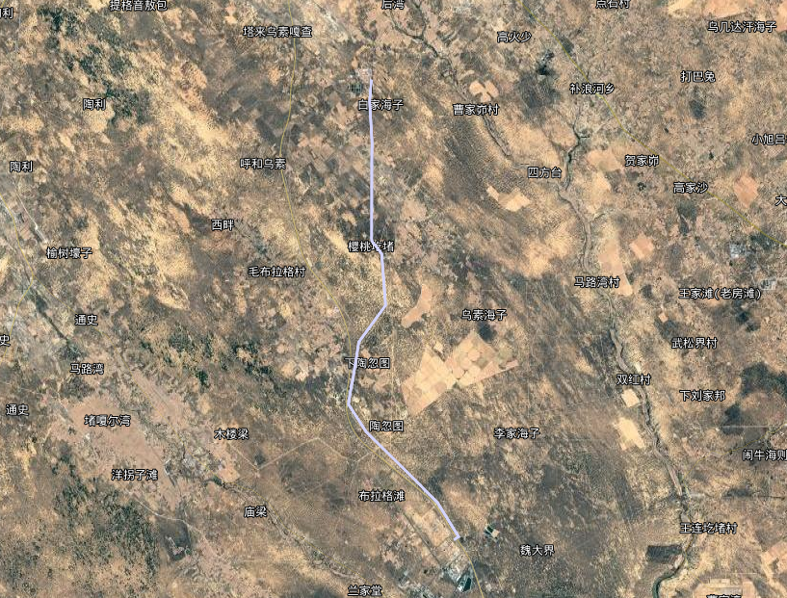  图4 管线整体走向图  2、施工布置  2.1施工生产布置  施工期不设置生活营地，施工人员就餐、住宿均租赁无定河镇庙滩村现有的居民房解决。  2.2施工给水、排水、供电  - 项目无站场工程，管线敷设过程中仅有管道试压用水，使用水车运输厂区自来水。  - 项目施工期废水主要为管道试压废水及施工人员生活污水。管道试压介质用水，试压之前会对管道进行分段清渣处理，试压废水处理方式为：全管线利用段间隔离阀分段打压，并将打压废水留存于管内，待全线施工完成后，将废水排至内蒙古卓正煤化工有限公司进行处理并回用，不会对环境造成污染；施工人员生活污水依托租赁无定河镇庙滩村现有的居民房的原有污水处理措施处理。  - 管线沿线施工过程中供电采用小型可移动柴油发电机临时发电，发电机使用的柴油依托附近加油站，不在施工作业带内暂存。
施工方案 | 1、管道施工工艺  项目为输水管线建设，施工内容主要是管线布设、管沟开挖、管道加工、管道组装与焊接、管段下沟及回填、试压、清管、线路附属构筑物等。其建设流程简述如下：  （1）管线布设  工程管线均采用埋地敷设的方式，施工时先根据选线情况进行路线布设。  （2）管沟开挖及穿越工程  管线施工过程采取分层开挖、分层堆放及分层回填，将表层土、底层土分开堆放，开挖土堆存在管沟左侧、原材料堆存在管沟右侧，开挖土、原材料堆存区严格控制在施工作业带边界线扰动范围内，不新增临时占地；管沟沟槽为梯形，开挖深度2.5m、上边宽度11.1m、下边宽度3.6m。表土单独保存于距离管沟一侧30-40厘米的地方，待施工结束后单独回填，管道采取分段敷设，管沟开挖采取机械开挖，开挖土石方临时堆放于管沟左侧待回填，管道用吊车吊装，钢管安装完毕后马上将管沟进行回填。  ①池塘水面穿越  池塘水面为一般湿地。池塘水面坐标为：E:108.93234485,N:38.18240099,池塘水面穿越采用水平定向钻钻孔方式，通过水平定向钻钻出导向孔；安装扩孔器对孔径进行扩大；将待铺设的管道连接到钻杆上准备回拖；利用钻机的力量将管道从出土点拉回到入土点，完成穿越，不扰动地表水体，钻孔过程中设10m³泥浆储罐，采用水基泥浆，主要由水、粘土、重晶石、聚合剂、堵漏剂等成分组成。  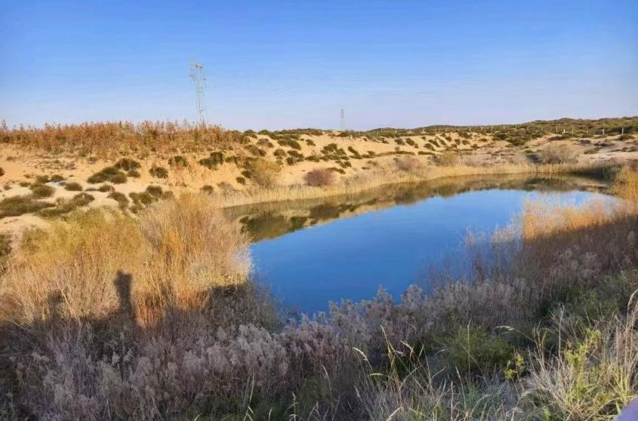  图5 池塘水面位置图  ②公路穿越  公路穿越使用穿路顶管，顶管位置位于厂区纬四路与乌横公路交叉路口处，坐标为：E:108.99895549,N:38.12413379。穿越角度约90°，采用顶管穿越。顶管施工方式主要工艺流程为：工作井建设→顶进设备安装→下管→顶进→管节循环顶进→顶进结束，顶管过程中设10m³泥浆储罐，采用水基泥浆，主要由水、粘土、重晶石、聚合剂、堵漏剂等成分组成。  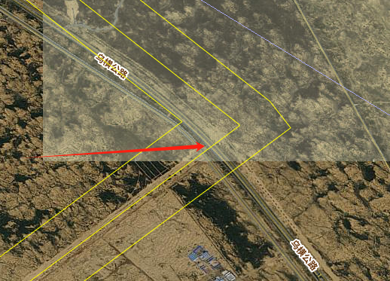  图6 穿路顶管位置图  （3）管道加工  钢管内防腐采用无毒无溶剂环氧树脂，表面防腐涂料干膜厚度不小于400μm；外防腐采用三层结构聚乙烯防腐层，底层为环氧粉末涂料，中层为胶粘剂，外层为聚乙烯涂层。在作业、拖运及安装过程中均采取预防损伤措施，避免凿伤或划伤管道外绝缘防腐层。  （4）管道组装与焊接  管道组装前将管内污物清理干净，并将管端的浮锈、熔渣等清除干净，不得有裂纹、夹层等缺陷。管道焊接采用多层焊接，施工时层间熔渣清除干净并进行外观检查，合格后方进行下一层焊接。焊接工艺评定试件应尽量符合工程施工时现场的自然条件；在其评定合格后，施工单位应编制相应焊接工艺规程；然后按焊接工艺规程进行现场组焊。焊接工艺评定应按《钢质管道焊接及验收》（SY/T4103-2006）的有关规定执行。不合格的焊缝应进行质量分析，确定处理措施，返修后仍按规定方法进行检查。  （5）管段下沟及回填  本工程管沟埋深为2.5m，采用埋地敷设的方式。表土单独保存于距离管沟一侧30-40厘米的地方，施工结束后产生表土分层回填，恢复原土层，保护土壤肥力，以利后期植被恢复回填。  （6）试压、清管  本工程进行分段一次性试压，在安装前对管道进行吹扫。管道须分段进行强度试验和严密性试验。本工程试压介质为水，试压之前会对管道进行分段清渣处理，试压废水的处理方式为：全管线利用段间隔离阀分段打压，并将打压废水留存于管内，待全线施工完成后，将废水排至内蒙古卓正煤化工有限公司进行处理并回用，不会对环境造成污染。强度试压合格后才能进行严密性试压。清管废渣主要成分为少量的泥沙、焊渣，集中收集后拉运至附近固废处理厂统一处置。  （7）线路附属构筑物  管线敷设完毕后沿线设置线路标志桩，其设置按《管道干线标记设置技术规定》（SY/T6064）执行。每隔50m在地面设置一个标志桩。本工程拟设线路标志桩660个。  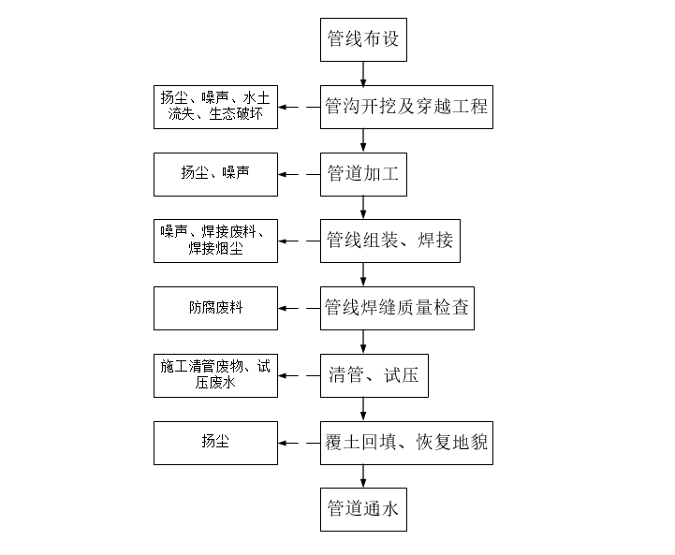  图7 项目开挖工艺流程与产排污节点图
其他 | 管道由厂区纬四路与乌横公路交叉路口穿过，无环境敏感目标分布，且开挖面积、植被破坏面积较小，生态环境破坏影响相对较轻，所以由此直接穿过。详见图6。

三、生态环境现状、保护目标及评价标准
生态环境现状 | 1、自然环境现状调查  1.1地理位置  乌审旗位于鄂尔多斯西南部，内蒙古自治区最南端，与陕西省榆林市接壤，是自治区南下北进的重要通道，享有自治区“南大门”的美誉。全旗总面积11645km²，辖无定河镇、苏力德苏木、嘎鲁图镇、乌兰陶勒盖镇、图克镇和乌审召镇，6个苏木镇、61个嘎查村、13个社区、409个自然村。  本项目横跨乌审旗的嘎鲁图镇、无定河镇和苏力德苏木。嘎鲁图镇地处乌审旗中部，东邻乌兰陶勒盖镇，南与苏力德苏木、陕西省榆林市榆阳区补浪河乡相邻，西与鄂托克旗苏米图苏木接壤，北与乌审召镇相连。无定河镇地处蒙陕宁经济发展金三角架构中心，东南与陕西省横山县和靖边县接壤，西北与苏力德苏木毗邻。苏力德苏木地处乌审旗西南部，东、南与无定河镇接壤，西与鄂托克前旗昂素镇、城川镇和鄂托克旗苏米图苏木毗邻，北与嘎鲁图镇相接。  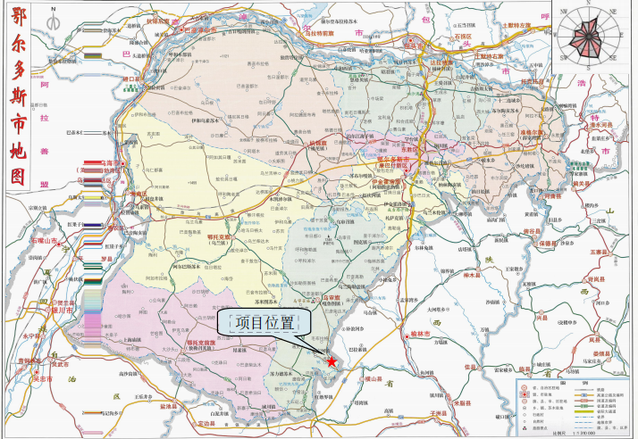  图8 项目地理位置图  1.2地形地貌  乌审旗位于鄂尔多斯构造剥蚀高原向陕北黄土高原过渡的洼地中，毛乌素沙漠占据全旗。地势西高东低，北高南低，海拔高程1100-1400m，主要地形地貌有构造剥蚀地形，剥蚀堆积地形，风积地形，黄土地形，河成地形。北部属鄂尔多斯构造剥蚀高原，海拔高程1300-1400m，高原呈波状起伏，相对高差30-80m，高处为剥蚀残地，低处积水形成内陆碱化湖，湖周围多有湖滨滩地。中部和南部，梁地、滩地相间分布。梁地呈构造剥蚀高原的延伸，多为长条状，局部为馒头状，海拔高度1300-1400m，呈北西45-60°方向排列；滩地均为冲湖积平原，亦呈长条状由西北向东南倾斜，海拔高程1100-1300m。  东南角有黄土梁峁分布，为陕北黄土高原的北部边缘，呈长条梁状或峁状，由马兰黄土组成，海拔高程1240-1320m，“V”字型冲沟发育。风积地形广布全旗，覆盖于各种地形之上，主要由流动沙丘-半固定沙丘、固定沙丘、风沙滩地、沙丘波状区四部分组成，其中以固定、半固定沙丘为主，各种沙丘总面积占全旗面积约四分之三。  本项目沿线主要由工矿仓储用地、草地和耕地构成，由于强风化作用，整个区块内地形平坦，草原、风沙草滩与固定、半固定沙丘交错其间，植被类型主要以低覆盖度的草滩居多。沙丘高度为2~8m，相对高差3～4m，已基本被植物固定。  1.3气候气象  项目所在区域气候特征属于北温带干旱、半干旱半沙漠高原大陆性气候，具有降水量少、蒸发量大、湿度小，温差较大，风多沙大等气候特点。春季干旱少雨，多大风；夏季短促温热，雨水集中；秋季秋高气爽，降水减少；冬季漫长而寒冷，风速增大。区域内降水主要以降雨的形式为主，多年降水量150.2~429.2mm，最少年份为150.2mm，最多年份为429.2mm，多年平均降水量为357.8mm。降水多集中于六、七、八三个月份，约占全年总降水量的64%。区域内蒸发强烈，而不同年份蒸发量差别较小，多年蒸发量为2094.9~2737.1mm，多年平均蒸发量为2343.4mm。蒸发最强烈为五、六、七月份，以五月份最大，多年平均达377.4mm；一月份最小，多年平均为42.4mm；逐月年无降水日数298~346天（日降水量小于3mm为无降水日）；区内气候干燥，多年平均相对湿度为49.8%。区域内气温具有温度低、温差大的特点，多年平均气温为8.5℃，极端最高温度35.2℃，最低温度-26.5℃。本地区属多风地区，受季风影响，冬春两季以西北风为主，夏季以南风为主，秋季则东南风与西北风交替存在。多年平均风速为3.5m/s。每年十月份开始出现冻土层，直至翌年四月才消失，平均冻土深度为110cm，冻土层以每年1~3月份最大，厚度74~139cm。  表10 项目所在区域的主要气象数据  1.4地层岩性  根据勘探所揭露的地层，主要有新生界、中生界和古生界地层。由老至新为∶古生界石炭系本溪组（C_{3b}）、太原组（C_{3t}）；二叠系山西组（P_{2s}）、下石盒子组（P_{2sh}）、上石盒子组（P_{3sh}）、孔家沟组（P_{3s}）；中生界三叠系刘家沟组（T₁₁）、和尚沟组（T_{1s}）、二马营组（T_{2e}）、延长组（T_{3y}）；侏罗系富县组（J_{1f}）、延安组（J_{2y}）、直罗组（J_{2z}）；白垩系洛河组（K₁₁）、环河组（K_{1h}）和新生界地层。  表11 项目管线所在区域地层表  2、生态环境现状调查  2.1生态功能定位  根据《全国生态功能区划（修编版）》，本项目评价区处于鄂尔多斯高原防风固沙生态功能区。该区属内陆半干旱气候，发育了以沙生植被为主的草原植被类型，土地沙漠化敏感性程度极高，是我国防风固沙重要区域。  该区域主要生态问题是人类对草地资源的过度利用，矿产资源的开发导致草地生态系统的严重退化，草地生物量和生产力下降、土地沙化程度加重，并对当地乃至周边地区居民生产生活带来危害。  生态保护主要措施：建立以“带、片、网”相结合为主的防风固沙体系；建立能有效保护耕地的农田防护体系；加强对流动沙丘的固定；改变粗放的生产经营方式，停止一切过度消耗地表水、超采地下水等导致生态功能继续恶化的人为破坏活动；加强矿产资源开发的生态恢复力度。  2.2评价区土地利用现状  （1）土地利用类型分类及遥感影像特征  按照《土地利用现状分类》(GB/T 21010-2017)中二级类划分表，将土地利用类型分为采矿用地、工业用地、公路用地、灌木林地、水浇地、旱地、农村道路、农村宅基地、其他草地、其他林地、沙地、设施农用地等12类，土地利用现状类型的遥感影像特征见表12。  表12 土地利用现状类型及遥感影像特征  （2）土地利用现状  根据遥感解译结果，评价区土地利用类型面积统计见表13，评价区土地利用现状分布见图9。  表13 评价区土地利用现状表  调查和计算表明，评价区草地、耕地、工矿仓储用地的面积相对较大，分别为5018.07hm²、678.74hm²、564.9hm²，分别占评价区面积的73.54%、9.95%、8.29%。  从评价区土地利用现状结构看出，本评价区以草地、耕地、工矿仓储用地为优势用地类型，累计占评价区面积的91.78%。该数据表明，本评价区村寨不太密集，有一定开发历史，对土地的垦殖程度高。  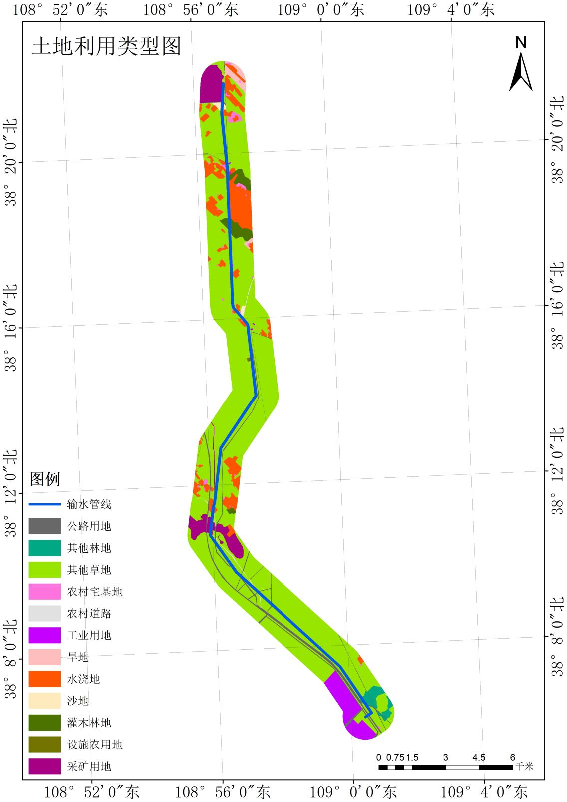  图9 土地利用类型现状图  2.3评价区植被资源现状  （1）植物资源现状  评价区域植被在分区上属泛北极植物区——欧亚草原区——黄土高原草原省——鄂尔多斯高原荒漠草原州。由于历史原因和长期人类活动，本区生物资源较为贫乏，多样性较差。区域无珍稀保护植物资源，主要植被名录见表14。  表14 评价区主要植被名录  （2）植被类型及遥感影像特征  评价区植被类型的遥感影像特征见表15。  表15 植被类型及遥感影像特征  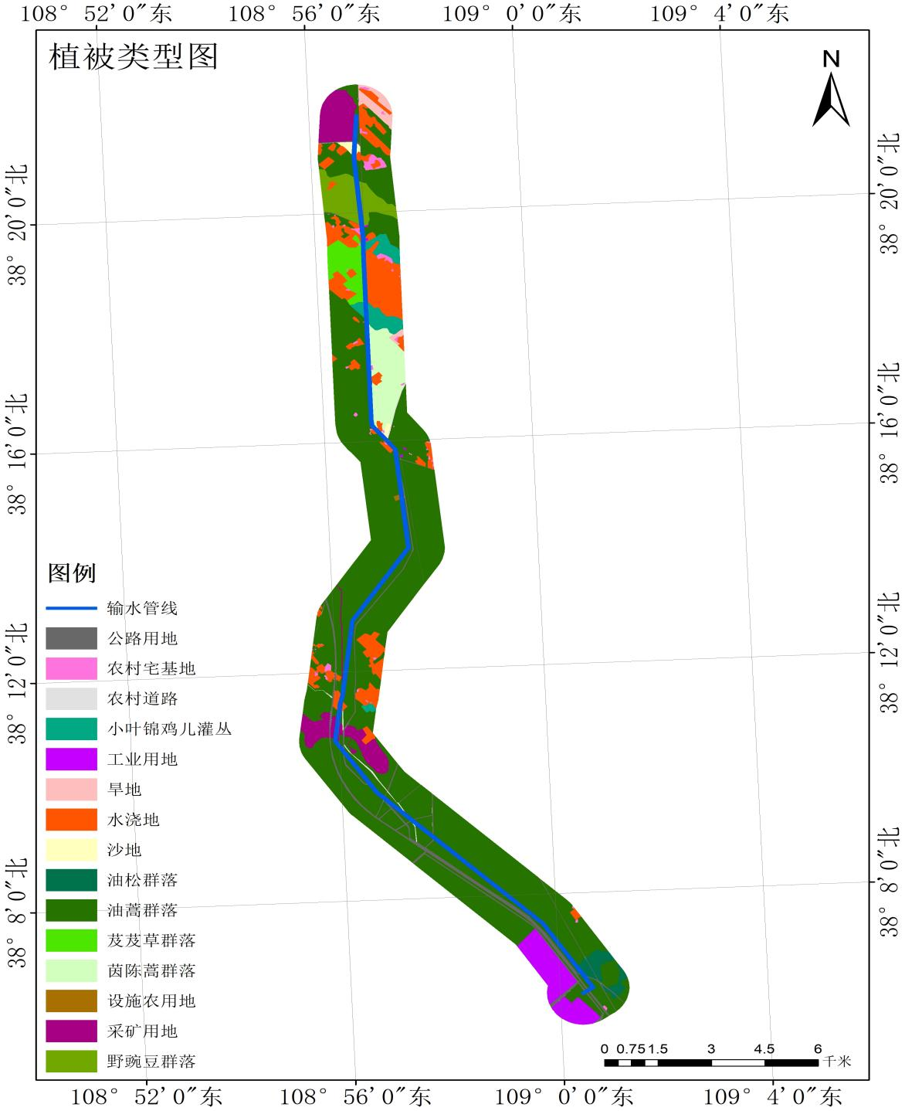  图10 植被类型现状图  2.4评价区动物资源现状  （1）野生动物现状  评价区只有小型的哺乳动物、爬行类动物和鸟类出没，尤以啮齿类、爬行类为优势。另外，还有种类和数量众多的昆虫。评价区家畜、家禽等动物主要有山羊、绵羊、牛、猪、马、驴、骡、骆驼、兔、鸡、鸭、鹅等。这些野生动物均为广布种，广布于项目区的沙地、林地、草地等，无重点保护物种。评价区常见的野生动物名录，见表16。  表16 评价区常见野生动物名录  （2）野生动物现状评价  评价区范围内由于人口增加及对生态环境的破坏和干扰，评价区域野生动物的种类不多，主要以可食用的野生动物，如石鸡、雉鸡等，这些动物具有一定的生态经济价值。  2.5环境空气质量现状  （1）空气质量达标区判定  项目位于内蒙古自治区鄂尔多斯市乌审旗嘎鲁图镇、无定河镇、苏力德苏木。根据内蒙古自治区生态环境厅发布的《2023内蒙古自治区生态环境状况公报》“大气综合评价2023年，全区12盟市中，11个盟市环境空气质量达标。其中锡林郭勒盟、呼伦贝尔市、兴安盟、阿拉善盟、赤峰市、通辽市、乌兰察布市、鄂尔多斯市、巴彦淖尔市、呼和浩特市、包头市为达标区，乌海市为不达标区。”故本项目所在区域为环境空气质量达标区。  （2）环境空气质量现状  本项目委托内蒙古宏智检测技术有限公司于2024年10月27日~10月29日进行环境空气质量现状监测。  ①监测点位  共设置2个监测点位，各监测点位布设情况见表17和图11。  表17 环境空气监测点位表  ②监测因子  TSP浓度，监测期间同步观测风速、风向、气温、气压等常规气象参数。  ③监测频次  连续3天，每日不少于24h的采样时间。  ④执行标准  TSP执行《环境空气质量标准》（GB3095-2012）中的二级标准及2018年修改单的要求，具体标准值见表18。  表18 监测因子执行标准  ⑤监测方法  详见表19。  表19 监测项目、方法及使用仪器  ⑥监测结果  详见表20。  表20 监测结果  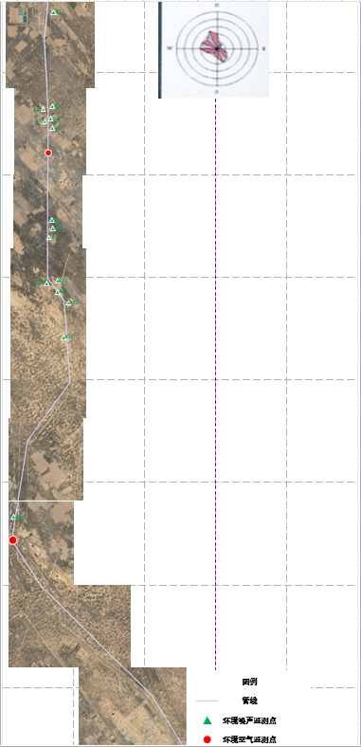  图11 监测布点图  2.6声环境现状  本项目委托内蒙古宏智检测技术有限公司于2024年10月28日进行噪声监测。  ①监测点位  在管线200m范围内共布设15个监测点位，管线从起始到终点（由北到南）两侧有多个房屋，点位分布详见表21和图12。  表21 声环境现状监测点位  ②监测时间和频次  监测时间为1天，昼夜各监测一次。昼间监测时间为14:00～15:00，夜间监测时间为22:00～23:00。  ③监测项目  等效连续A声级。  ④评价标准  《声环境质量标准》（GB3096-2008）1类标准（昼间55dB（A）、夜间45dB（A））。  ⑤监测结果  详见表22。  表22 监测结果
  气象要素 |  | 单位 | 地区
   |  | 单位 | 乌审旗
  多年平均气压 |  | kPa | 853.7
  气温 | 多年平均 | ℃ | 6.6
  气温 | 极端最高 | ℃ | 36.5
  气温 | 极端最低 | ℃ | -28.4
  多年平均相对湿度 |  | % | 49
  多年平均降水量 |  | mm | 325.8
  多年平均蒸发量 |  | mm | 2252.1
  风速 | 多年平均 | m/s | 3.5
  风速 | 最多风向 | / | S
  最大积雪深度 | 标准冻深 | cm | 28
  冻土深度 | 最大冻深 | cm | 139
  界 | 系 | 组 | 厚度（m） | 岩性描述
  新生界 | 第四系 | (Q4) | 10-20 | 为湖泊相沉积层、冲洪积层、残积层和风积层
  新生界 | 第四系 | 萨拉乌素组（Q3） | 50-130 | 为冲洪积层、湖泊相沉积层
  中生界 | 白垩系 | 环河组（K1h） | 200-250 | 浅灰、灰紫、灰黄、黄、紫红色泥岩、粉砂岩、细粒砂岩、砂砾岩、泥岩、砂岩互层，夹薄层泥质灰岩。交错层理较发育。顶部常见一层黄色中粗粒砂岩，含砾，呈厚层状
  中生界 | 白垩系 | 洛河组（K11） | 300-450 | 砖红、棕红、紫红色块状中、细粒长石石英砂岩与下伏地层呈角度不整合接触
  中生界 | 侏罗系 | 富县组（J1f） | 15-30 | 紫红、棕褐、暗绿、灰黑色块状泥岩、粉砂质泥岩与砂岩互成
  中生界 | 侏罗系 | 延安组（J2y） | 100-200 | 灰黑色泥岩与白色中细砂岩夹煤层
  中生界 | 侏罗系 | 直罗组（J2z） | 200-250 | 灰绿色泥岩夹粉细砂岩砂岩，岩质页岩及煤层
  中生界 | 三叠系 | 刘家沟组（T11） | 300-355 | 暗红色砾岩，石英砾状砂岩、石英粗砂岩夹不规则紫红色砂岩条带
  中生界 | 三叠系 | 和尚沟组（T1s） | 135-160 | 橘红色、棕红色、紫红色泥岩、砂质泥岩
  中生界 | 三叠系 | 二马营组（T2e） | 160-190 | 以灰绿色含砂砾岩、砾岩、紫色泥岩、粉砂岩为主
  中生界 | 三叠系 | 延长组（T3y） | 700-800 | 黄、灰绿、紫、灰黑色块状中粗粒砂岩，夹灰黑、灰绿色泥岩和煤线，与下伏地层呈平行不整合接触
  古生界 | 二叠系 | 孔家沟组（P3s） | 250-280 | 棕红、紫红色和紫灰色厚层状泥岩、砂质泥岩
  古生界 | 二叠系 | 上石盒子组（P3sh） | 100-120 | 棕红、棕褐、紫灰及灰黑色厚层块状泥岩、粉砂质泥岩
  古生界 | 二叠系 | 下石盒子组（P2sh） | 120-140 | 以砂质岩为主夹少量泥质岩
  古生界 | 二叠系 | 山西组（P2s） | 80-100 | 灰白、浅灰色块状含砾岩屑石英砂岩、石英长石砂岩
  古生界 | 石炭系 | 本溪组（C3b） | 10-20 | 深灰色砂岩泥岩夹煤线或薄煤层
  古生界 | 石炭系 | 太原组（C3t） | 30-40 | 灰白和灰色中厚层层状含砾石英砂岩、岩屑石英砂岩
  一级类型 | 二级类型 | 遥感影像特征
  工矿仓储用地 | 采矿用地 | 呈不规则块状，分布于评价区内。
  工矿仓储用地 | 工业用地 | 呈不规则块状，分布于评价区内。
  交通运输用地 | 公路用地 | 呈线状，于评价区内。
  林地 | 灌木林地 | 呈不规则斑块状，分布于评价区内。
  耕地 | 水浇地 | 呈不规则斑块状，分布于评价区内。
  耕地 | 旱地 | 呈不规则斑块状，分布于评价区内。
  交通运输用地 | 农村道路 | 呈线状，于评价区内。
  住宅用地 | 农村宅基地 | 呈不规则斑块状，分布于评价区内。
  草地 | 其他草地 | 呈带状，大面积分布于评价区内。
  林地 | 其他林地 | 呈不规则斑块状，分布于评价区内。
  其他土地 | 沙地 | 呈不规则斑块状，分布于评价区内。
  其他土地 | 设施农用地 | 呈不规则斑块状，分布于评价区内。
  一级类型 | 二级类型 | 求和项:面积（hm²） | 求和项:百分比%
  工矿仓储用地 | 采矿用地 | 324.13 | 4.75
  工矿仓储用地 | 工业用地 | 241.77 | 3.54
  交通运输用地 | 公路用地 | 253.18 | 3.71
  林地 | 灌木林地 | 125.45 | 1.84
  耕地 | 水浇地 | 617.90 | 9.06
  耕地 | 旱地 | 60.84 | 0.89
  交通运输用地 | 农村道路 | 18.82 | 0.28
  住宅用地 | 农村宅基地 | 53.23 | 0.78
  草地 | 其他草地 | 5018.07 | 73.54
  林地 | 其他林地 | 82.29 | 1.21
  其他土地 | 沙地 | 23.59 | 0.35
  其他土地 | 设施农用地 | 4.48 | 0.07
  合计 |  | 6823.75 | 100.00
  序号 | 中文名 | 拉丁名
  一、禾本科
  1 | 本氏针茅 | Stipa capillata
  2 | 沙生针茅 | Stipa caucasica
  3 | 披碱草 | Elymus dahuricus
  4 | 羊草 | Leymus chinensis
  5 | 芨芨草 | Neotrinia splendens
  6 | 虎尾草 | Chloris virgata
  7 | 狗尾草 | Setaria viridis
  二、豆科
  8 | 小叶锦鸡儿 | Caragana microphylla
  9 | 柠条锦鸡儿 | Caragana korshinskii
  10 | 紫苜蓿 | Medicago sativa
  11 | 野豌豆 | Vicia sepium
  三、菊科
  11 | 油蒿 | Artemisia ordosica
  12 | 冷蒿 | Artemisia frigida
  13 | 大籽蒿 | Artemisia sieversiana
  14 | 黄花蒿 | Artemisia annua
  15 | 苍耳 | Xanthium strumarium
  16 | 蒲公英 | Taraxacum mongolicum
  17 | 茵陈蒿 | Artemisia capillaris
  四、藜科
  17 | 猪毛菜 | Kali collinum
  18 | 刺藜 | Teloxys aristata
  19 | 沙蓬 | Agriophyllum squarrosum
  20 | 碱蓬 | Suaeda glauca
  五、伞形科
  21 | 防风 | Saposhnikovia divaricata
  六、十字花科
  22 | 沙芥 | Pugionium cornutum
  23 | 独行菜 | Lepidium apetalum
  七、松科
  24 | 油松 | Pinus tabuliformis
  植被类型 | 遥感影像特征
  油松群落 | 呈不规则块状分布，分布于评价区南部。
  油嵩群落 | 呈带状、块状分布，大面积分布于评价区内。
  芨芨草群落 | 呈不规则块状分布，分布于评价区北部。
  茵陈嵩群落 | 呈块状分布，分布于评价区中部偏北，解译标志明显。
  野豌豆群落 | 呈不规则块状分布，分布于评价区北部。
  小叶锦鸡儿灌丛 | 呈不规则小块状分布，分布于评价区北部、中部。
  序号 | 中文名 | 学名 | 分布生境类型
  一、爬行纲Reptilia
  (1)有鳞目Squamata
  1 | 荒漠沙蜥 | Phrynocephalus przewalskii | 沙地
  2 | 荒漠麻蜥 | Eremias przewalskii | 沙地
  二、鸟纲Aves
  (1)鸡形目Galliformes
  1 | 石鸡 | Alectoris chukar | 草地
  2 | 雉鸡 | Phasianus colchicus | 草地
  (2)鸽形目Columbiformes
  1 | 毛腿沙鸡 | Syrrhaptes paradoxus | 草地
  (3)佛法僧目Coraciiformes
  1 | 大斑啄木鸟 | Picoides major | 草地、农田
  (4)雀形目Passeriformes
  1 | 小短趾百灵 | Calandrella rufescens | 草地、沙地
  2 | 蒙古百灵 | Melandrella mongolica | 草地、沙地
  3 | 角百灵 | Eremophila alpestris | 沙地
  4 | 家燕 | Hirundo rustica | 草地、农田
  5 | 灰沙燕 | Riparia riparia | 草地、农田
  6 | 麻雀 | Passer montanus | 草地
  7 | 喜鹊 | Pica pica | 草地
  8 | 秃鼻乌鸦 | Cervus fruilegus | 草地
  三、兽纲Mammalia
  1 | 蒙古兔 | Lepus tolei pallas | 草地、沙地
  2 | 达乌尔鼠兔 | Ochotona dauurica | 草地、沙地
  3 | 三趾跳鼠 | Dipus sagitta | 草地、沙地
  4 | 五趾跳鼠 | Allactaga sibirica | 草地、沙地
  序号 | 监测点位名称 | 相对项目方向 | 距离（km） | 坐标
  1 | 管线上端 | - | - | E108°56'53.9934"  N38°18'50.2833"
  2 | 管线下端 | - | - | E108°55'55.1444"  N38°10'49.5471"
  类别 | 标准出处 | 污染因子 | 单位 | 标准值
   |  |  |  | 1小时平均 | 24小时平均 | 年平均
  环境空气 | 《环境空气质量标准》（GB3095-2012）及其修改单 | TSP | μg/m³ | / | 300 | 200
  监测项目 | 分析方法 | 使用仪器 | 检出限
  总悬浮颗粒物 | 《环境空气 总悬浮颗粒物的测定 重量法》  HJ 1263-2022 | 十万分之一天平 | 7µg/m³
  监测点位 | 管线上端 | 管线下端
  监测项目 | TSP（µg/m³）
  采样日期 | 检测结果
  2024.10.27 | 143 | 145
  2024.10.28 | 136 | 134
  2024.10.29 | 148 | 149
  标准限值 | 300
  执行标准 | 《环境空气质量标准》GB3095-2012
  编号 | 监测点位 | 执行标准
  #1 | E108°57'01.0980"  N38°21'24.3770" | 1类 | 《声环境质量标准》（GB3096-2008）
  #2 | E108°57'00.6432"  N38°19'46.3631" | 1类 | 《声环境质量标准》（GB3096-2008）
  #3 | E108°56'51.3349"  N38°19'43.1211" | 1类 | 《声环境质量标准》（GB3096-2008）
  #4 | E108°56'58.6734"  N38°19'32.1526" | 1类 | 《声环境质量标准》（GB3096-2008）
  #5 | E108°56'51.9529"  N38°19'27.5166" | 1类 | 《声环境质量标准》（GB3096-2008）
  #6 | E108°56'57.8237"  N38°19'27.0318" | 1类 | 《声环境质量标准》（GB3096-2008）
  #7 | E108°56'56.2318"  N38°17'27.2849" | 1类 | 《声环境质量标准》（GB3096-2008）
  #8 | E108°56'57.9312"  N38°17'17.8265" | 1类 | 《声环境质量标准》（GB3096-2008）
  #9 | E108°56'54.3778"  N38°17'07.3370" | 1类 | 《声环境质量标准》（GB3096-2008）
  #10 | E108°57'08.4369"  N38°16'11.6687" | 1类 | 《声环境质量标准》（GB3096-2008）
  #11 | E108°56'52.5239"  N38°16'11.0623" | 1类 | 《声环境质量标准》（GB3096-2008）
  #12 | E108°57'10.5998"  N38°15'59.4177" | 1类 | 《声环境质量标准》（GB3096-2008）
  #13 | E108°57'27.1308"  N38°15'45.8317" | 1类 | 《声环境质量标准》（GB3096-2008）
  #14 | E108°57'19.7151"  N38°15'03.4923" | 1类 | 《声环境质量标准》（GB3096-2008）
  #15 | E108°55'57.3015"  N38°11'13.8698" | 1类 | 《声环境质量标准》（GB3096-2008）
  监测时间、监测点位 |  | 监测结果dB(A) | 标准限值 | 监测结果dB(A) | 标准限值
   |  | 昼间 | 标准限值 | 夜间 | 标准限值
  2024.10.28 | #1 | 48 | 55 | 39 | 45
  2024.10.28 | #2 | 52 | 55 | 43 | 45
  2024.10.28 | #3 | 52 | 55 | 44 | 45
  2024.10.28 | #4 | 49 | 55 | 41 | 45
  2024.10.28 | #5 | 50 | 55 | 43 | 45
  2024.10.28 | #6 | 53 | 55 | 44 | 45
  2024.10.28 | #7 | 47 | 55 | 40 | 45
  2024.10.28 | #8 | 49 | 55 | 42 | 45
  2024.10.28 | #9 | 51 | 55 | 43 | 45
  2024.10.28 | #10 | 48 | 55 | 40 | 45
  2024.10.28 | #11 | 52 | 55 | 44 | 45
  2024.10.28 | #12 | 50 | 55 | 42 | 45
  2024.10.28 | #13 | 49 | 55 | 41 | 45
  2024.10.28 | #14 | 52 | 55 | 44 | 45
  2024.10.28 | #15 | 47 | 55 | 38 | 45
  标准依据 |  | 《声环境质量标准》GB3096-2008 1类
  备注 |  | 2024.10.28晴 昼间：西南风，风速2.4m/s；夜间：西南风，1.6m/s
与项目有关的原有环境污染和生态破坏问题 | 本项目为新建项目，通过现场调查，不存在与项目有关的原有环境污染和生态破坏问题。
生态环境保护目标 | 根据《建设项目环境影响报告表编制技术指南（生态影响类）（试行）》“按照环境影响评价相关技术导则要求确定评价范围并识别环境保护目标”。  （1）生态环境保护目标  根据《环境影响评价技术导则 生态影响》（HJ19-2022），评价工作范围应依据评价项目对生态因子的影响方式、影响程度和生态因子之间的相互影响和相互依存关系确定，因此项目评价范围取用地外延300m范围。  表23 生态环境保护目标一览表  （2）地表水环境保护目标  根据《环境影响评价技术导则 地表水环境》（HJ2.3-2018），项目仅有管道试压废水，试压之前会对管道进行分段清渣处理，试压废水处理方式为：全管线利用段间隔离阀分段打压，并将打压废水留存于管内，待全线施工完成后，将废水排至内蒙古卓正煤化工有限公司进行处理并回用，不会对环境造成污染。  池塘水面为一般湿地。池塘水面坐标为：E:108.93234485,N:38.18240099,池塘穿越采用水平定向钻钻孔方式，通过水平定向钻钻出导向孔；安装扩孔器对孔径进行扩大；将待铺设的管道连接到钻杆上准备回拖；利用钻机的力量将管道从出池塘下方土点拉回到入土点，完成穿越，不扰动地表水体，对池塘地表水体不产生影响。  （3）大气环境保护目标  本次将项目区周围200m范围内的居民点列为大气环境保护目标。详见表24。  （4）声环境保护目标  根据《环境影响评价技术导则 声环境》（HJ2.4-2021），本次将项目用地范围200m范围内的声环境敏感点列为声环境保护目标。详见表24。  表24 大气、声环境保护目标  （5）评价区基本草原保护目标  基本草原占地3239.59公顷。  基本草原生态系统结构主要包括植物、动物、微生物等生物因子和日光能、矿物元素、水分等非生物因子，而且有人类生产劳动的不同程度的干预，是不断地进行着物质和能量流动的错综复杂的网络结构。  基本草原生态系统物种组成特征主要有：  ①生物群落组成：草原生态系统以各种草本植物为主体，包括多年生草本植物、灌木和乔木等。这些植物构成了草原的基本面貌，并为动物提供了栖息地和食物来源。  ②动物多样性：草原生态系统是动物多样性的重要来源，包括哺乳动物、鸟类、昆虫等。这些动物与草原上的生活相适应，大多数具有挖洞或快速奔跑的行为特点。  ③自然环境适应性：草原生态系统中的植物和动物都具有适应干旱环境的生存策略，如草本植物的节水机制和动物的食物储存行为等。草原生态系统能够适应各种自然环境，如干旱、寒冷、大风等，具有很强的适应性。  ④生态系统稳定性：草原生态系统中的生物种类繁多，食物链复杂，使得该系统的自我调节能力较强。草原生态系统中的植物多为适应性强的多年生植物，能够抵抗各种恶劣环境，保持系统的稳定。草原生态系统中的动物多为有蹄类动物，这些动物在生态系统中起到了重要的平衡作用，维持着生态系统的稳定。  ⑤生态服务功能：草原生态系统对于维持全球生态平衡具有重要意义，对于气候变化、土壤保持和水资源保护等方面也有重要影响。例如，草原植被通过反射阳光和遮挡风力来调节地表和近地面的气温，通过影响蒸发和凝结过程来影响降水，通过光合作用吸收二氧化碳并释放氧气，对维持大气碳平衡具有重要作用。  ⑥生态问题：草原生态系统面临着退化、碱化和沙化等问题，这主要是由于人类对草原不合理利用所造成的。这些问题在全国绝大多数草原均程度不同地存在着，需要采取科学管理和合理利用的措施来解决。  图12 项目与基本草原位置关系图  （6）评价区基本农田保护目标  评价范围内基本农田占地332.20公顷，占地类型包括工矿仓储用地占地面积为3.55m²、交通运输用地占地面积为9.95m²、林地占地面积为2.4m²、耕地占地面积为74.99m²、草地占地面积为2.03m²和其他土地占地面积为3.44m²。根据自然资源局出具的文件，本项目不占用永久基本农田。  图13 项目与基本农田位置关系图
  环境要素 | 位置 | 保护目标 | 保护级别
  生态环境 | 管线两侧各300m带状区域 | 评价范围内植被、动物、土地资源 | -
  编号 | 敏感点位置 | 距离（单位：m）
  #1居民 | E108°57'01.0980" | 189
  #1居民 | N38°21'24.3770" | 189
  #2居民 | E108°57'00.6432" | 122
  #2居民 | N38°19'46.3631" | 122
  #3居民 | E108°56'51.3349" | 78
  #3居民 | N38°19'43.1211" | 78
  #4居民 | E108°56'58.6734" | 55
  #4居民 | N38°19'32.1526" | 55
  #5居民 | E108°56'51.9529" | 73
  #5居民 | N38°19'27.5166" | 73
  #6居民 | E108°56'57.8237" | 38
  #6居民 | N38°19'27.0318" | 38
  #7居民 | E108°56'56.2318" | 16
  #7居民 | N38°17'27.2849" | 16
  #8居民 | E108°56'57.9312" | 58
  #8居民 | N38°17'17.8265" | 58
  #9居民 | E108°57'08.4369" | 126
  #9居民 | N38°16'11.6687" | 126
  #10居民 | E108°56'52.5239" | 150
  #10居民 | N38°16'11.0623" | 150
  #11居民 | E108°57'10.5998" | 28
  #11居民 | N38°15'59.4177" | 28
  #12居民 | E108°57'27.1308" | 128
  #12居民 | N38°15'45.8317" | 128
  #13居民 | E108°57'19.7151" | 116
  #13居民 | N38°15'03.4923" | 116
  #14居民 | E108°55'57.3015" | 59
  #14居民 | N38°11'13.8698" | 59
评价  标准 | 1、环境质量标准  （1）环境空气  项目位于二类空气质量功能区，执行《环境空气质量标准》（GB3095-2012）中的二级标准，标准值见下表。  表25 环境空气质量标准  （2）声环境  声环境质量执行《声环境质量标准》（GB3096-2008）1类标准。  表26 声环境质量标准  2、污染物排放标准  （1）废气  施工期：施工期废气排放执行《大气污染物综合排放标准》（GB16297-1996）无组织颗粒排放监控浓度限值，详见表27。  表27 大气污染物综合排放标准  （2）噪声  施工期：施工期噪声排放执行《建筑施工场界环境噪声排放标准》（GB12523  -2011），标准值见表28。  表28 建筑施工场界环境噪声排放标准  运营期：运营期噪声执行《工业企业厂界环境噪声排放标准》（GB12348-2008）1类区标准，标准值见表29。  表29 工业企业厂界环境噪声排放标准
  污染物名称 | 取值时间 | 二级标准浓度限值（ug/m³） | 单位
  TSP | 年平均 | 200 | ug/m³
  TSP | 24小时平均 | 300 | ug/m³
  PM₁₀ | 年平均 | 70 | ug/m³
  PM₁₀ | 24小时平均 | 150 | ug/m³
  PM_{2.5} | 年平均 | 35 | ug/m³
  PM_{2.5} | 24小时平均 | 75 | ug/m³
  SO₂ | 年平均 | 60 | ug/m³
  SO₂ | 24小时平均 | 150 | ug/m³
  SO₂ | 1小时平均 | 500 | ug/m³
  NO₂ | 年平均 | 40 | ug/m³
  NO₂ | 24小时平均 | 80 | ug/m³
  NO₂ | 1小时平均 | 200 | ug/m³
  CO | 24小时平均 | 4 | mg/m³
  CO | 1小时平均 | 10 | mg/m³
  O₃ | 24小时平均 | 160(日最大8小时平均) | ug/m³
  O₃ | 1小时平均 | 200 | ug/m³
  标准来源 | 时段
  标准来源 | 昼间 | 夜间
  《声环境质量标准》（GB3096-2008）1类 | 55 | 45
  项目 | 监控点 | 颗粒物
  无组织排放监控浓度限值 | 周界外浓度最高点 | 1.0
  时段 | 昼间 | 夜间
  标准限值 | 70 | 55
  类别 | 昼间dB（A） | 夜间dB（A）
  1类 | 55 | 45
其他 | 本项目运营期无废水排放，项目不需申请污染物总量控制指标。

四、生态环境影响分析
施工期生态环境影响分析 | 1、施工期大气环境影响分析  项目建设过程中大气污染源主要为管沟开挖堆土、运输车辆、施工机械行驶引起的扬尘；柴油施工机械及运输车辆排放的尾气；管道施工焊接时产生的焊接烟尘等。  （1）管线作业带扬尘  施工期间产生的扬尘污染主要取决于施工作业方式、材料的堆放及风力等因素，其中受风力因素影响较大。随着风速的增大，施工扬尘产生的污染程度和超标范围也将随之增强和扩大。在工程施工期间，伴随着土石方的挖掘、装卸和运输等施工活动，其扬尘产生的污染将对周围的大气环境带来不利的影响，主要来源于：  ①土方的挖掘、堆放、清运、回填和场地平整等过程产生的粉尘；  ②建筑材料如水泥、砂子以及土方等在装卸、运输、堆放等过程中，因风力作用而产生的扬尘污染；  ③施工机械及运输车辆行驶造成地面扬尘；  ④开挖土方堆放及清运过程中产生的扬尘。  根据同类工程建设经验，在距管道施工作业带下风向50m，TSP浓度大于10mg/m³；距路边下风向150m，TSP浓度大于5mg/m³。因此，应加强作业带洒水抑尘和规范运输方式。  （2）土方临时堆存场地的风力扬尘  项目表土临时堆场在气候干燥又有风的情况下，会产生扬尘，其扬尘量可按堆场起尘的经验公式计算：  Q＝2.1（V₅₀—V₀）³e-^{1.023w}  式中：Q—堆场起尘量，kg/t·a；  V50――距地面50m处风速，m/s；  V0――起尘风速，m/s；  W――尘粒的含水率，%。  V₀与粒径和含水率有关，因此，减少露天堆放和保证一定的含水率及减少裸露地面是减少风力起尘的有效手段。  尘粒在空气中的传播扩散情况与风速等气象条件有关，也与尘粒本身的沉降速度有关。不同尘粒的沉降速度，见表30。  表30 不同粒径尘粒的沉降速度  施工单位应合理安排施工计划、规范施工，表土清理土方应随剥随覆，及时用于植被恢复，减少堆存时间。土方临时堆场四周应设置临时围挡，定时洒水抑尘，加强堆体表面的密实度，大风天气进行密目网遮盖，减轻扬尘对大气环境的影响，目前国内实践验证该法抑制扬尘十分有效。  （3）柴油机械与运输车辆尾气  柴油机械与运输车辆在施工过程和运输过程中会排放一定数量的废气，污染物以NO_{x}、SO₂、CO、烃类和烟尘为主。本项目汽车运输和施工机械尾气主要对作业点周围和运输路线两侧局部范围产生影响。施工机械作业中柴油机械与运输车辆尾气是主要废气源。该类源一般具有排放量小、间歇性、短期性和流动性的特点，且本项目所在地较空旷，地势开阔通风状况良好，利于污染物扩散，经大气稀释扩散后，对项目周围环境空气质量影响较小。  （4）焊接烟尘  管道施工焊接时会产生焊接烟尘，本项目采用氩弧焊打底，加手工焊填充盖面的方式，产生的主要污染物为焊接烟尘。本项目焊接烟尘排放量很小，且施工场地位于开阔通风状况良好的户外，焊接烟尘可以很快扩散，因此对周围环境空气质量影响较小。  根据项目管线走向及沿线敏感点分布，每天定时对管线200m范围内的居民点的施工现场洒水抑尘、设置临时围挡，遇有四级以上大风天气预报或市政府发布空气质量预警时，不得进行土方作业；运输要采取遮盖措施或利用密闭性运输车，并限制运输车辆的车速；表土临时堆场对堆体表面进行压实处理，大风天气覆盖密目网，减少扬尘，经采取上述防尘措施后，施工期扬尘对敏感点的影响是暂时的，做好宣传和防治措施，将对环境敏感点大气环境影响降至最低。  2、施工期地下水环境影响分析  项目区域地下水埋深为3.35~6.82m，本工程管沟埋深为2.5m，因此本工程的实施不会对地下水环境产生影响。  3、施工期地表水环境影响分析  项目施工期对地表水环境产生影响的主要是管线试压废水，试压之前会对管道进行分段清渣处理，试压废水处理方式为：全管线利用段间隔离阀分段打压，并将打压废水留存于管内，待全线施工完成后，将废水排至内蒙古卓正煤化工有限公司进行处理并回用，不会对环境造成污染。  （1）生活污水  本工程施工期不设置生活营地，施工人员均租用无定河镇庙滩村现有的居民房住宿，施工人员生活污水依托村镇已有污水收集和处理设施进行处理，因此，施工人员生活污水不会对地表水环境造成不利影响。  （2）管线试压废水  工程供水管线水压试验用水量为4125m³，产污系数按0.95计，则废水产生总量为3918.75m³，试压之前会对管道进行分段清渣处理，试压废水处理方式为：全管线利用段间隔离阀分段打压，并将打压废水留存于管内，待全线施工完成后，将废水排至内蒙古卓正煤化工有限公司进行处理并回用，不会对环境造成污染。  （3）池塘地表水体  池塘穿越采用水平定向钻钻孔方式，不扰动地表水体，对池塘地表水体不产生影响。  4、施工期声环境影响分析  施工期声环境影响主要来源于施工现场的各类机械设备和运输车辆，施工期噪声具有阶段性、临时性和多不固定性。  （1）噪声源分布  施工阶段主要噪声源及其声级值见表31。  表31 主要高噪声施工机械噪声源强  （2）预测模式  以施工设备作为噪声预测点位，预测对施工场界噪声的贡献值。施工机械的噪声可近似视为点声源处理，根据点声源噪声衰减模式，估算声源不同距离处的噪声值，预测模式如下：  L_{p}=L_{p0}-20lg(r/r₀)  式中：Lp—距声源r米处的噪声预测值，dB(A)；  Lp0—距声源r0米处的参考点的声级，dB(A)；  r0—参考点与声源的距离（5m），m。  （3）噪声源强  根据预测模式，施工机械在不同距离处的噪声值，见表32。  表32 主要施工机械不同距离处的噪声值 单位：dB（A）  根据表32，单台机械设备运转时，在不考虑地形条件时，昼间须距离噪声源100m以上、夜间须距离噪声源超过150m，可达到《建筑施工场界环境噪声排放标准》（GB12523-2011）排放限值要求。  施工机械产生噪声将对敏感点昼间有一定程度的影响。为避免施工机械对沿线敏感点声环境的影响，本评价要求项目施工期间采取以下措施：  （1）合理安排施工  ①根据《建筑施工场界环境噪声排放标准》(GB12523-2011)确定工程施工场界，合理科学地布局施工现场，远离环境敏感点。  ②施工现场设置施工标志，并将施工计划报交通管理部门，以便做好车辆的疏通工作，保证交通的安全、畅通。  （2）合理安排施工时间  在村庄附近施工，采取控制施工时间，缓解、避免强噪声设备集中施工。施工单位合理安排施工时间，在敏感点附近施工，一般可采取变动施工方法措施和控制施工时间。敏感点路段施工时应尽量在昼间施工；不可避免时，施工前应告知沿线住户，并取得居民的谅解，避免强噪声设备集中施工，尽量降低施工噪声对居民生活的影响。  减少施工交通噪声，施工期间运输车辆均为大型重车，限制大型载重车的车速。  （3）采取噪声控制措施  施工单位应尽量选用低噪声、低振动的施工机械设备和带有消声、隔音的附属设备，减少对周围声环境的影响。加强施工机械的保养维护，使其处于良好的运行状态。做好宣传工作，倡导科学管理和文明施工。  施工期属于短期行为，敏感点所受的噪声影响也主要是发生在靠近管线段的施工过程中，总体上存在无规则、强度大、暂时性等特点。根据输水管线项目施工期环境保护经验，加强施工期间的施工组织和施工管理，合理安排施工进度和时间，环保施工、文明施工，快速施工，并因地制宜地制定有效的临时降噪措施，不会对敏感点声环境产生明显影响。施工期噪声应满足《建筑施工场界环境噪声排放标准》（GB12523-2011）要求，昼间低于70dB(A) ，夜间低于55dB(A)。  5、施工期固体废物环境影响分析  项目施工期不设施工营地，施工人员就餐、住宿均租赁无定河镇庙滩村现有的居民房解决。  （1）固废  管道组装、电焊等过程中的固废产生量按约为1.5t，等进行收集后送至附近固废处理厂统一处置。  （2）试压清管废渣  输水管线在下沟回填试压前应进行加工、组装、焊接等工序，分段进行清管时会有清管废物产生。该部分清管废物属试压前的清管废渣，清管废渣主要成分泥沙、焊渣，集中收集后运至附近固废处理厂统一处置。根据企业施工经验数据，输水管线试压前清管废渣量平均为0.5kg/km，本项目输水管线双管敷设，一用一备，单管长度约34.5km，全线清管废渣量约33kg。  （3）生活垃圾  施工期施工人员产生的生活垃圾产生量约为3t，统一收集后送至附近生活垃圾处理厂统一处置。  （4）泥浆池泥浆  施工过程中共设20m³泥浆储罐，泥浆产生量约为5t，严格控制施工作业，避免施工泥浆遗撒，做到泥浆不落地，施工结束后委托当地泥浆处理厂对泥浆进行合理处置。  综上，各类固废均得到合理处置，施工期固体废物对环境影响较小。  6、施工期生态环境影响分析  项目对生态环境的影响主要在施工期，其生态环境影响主要为施工占地、破坏植被、增加水土流失、影响区域景观等。  （1）工程占地影响  本项目仅为输水管线的铺设，无其他地面建筑物。输水管道双管敷设，一用一备，单管长度约34.5km，一、二期工程施工作业带一共宽30m，占地均为临时占地。评价范围内占地类型包括工矿仓储用地占地面积为3.55m²、交通运输用地占地面积为9.95m²、林地占地面积为2.4m²、耕地占地面积为74.99m²、草地占地面积为2.03m²和其他土地占地面积为3.44m²。根据自然资源局出具的文件，本项目不占用永久基本农田。工程结束后，对扰动区域及时进行植被恢复，对施工产生的固废及时清运，施工过程中严格控制在施工作业带边界线扰动范围内，并及时平整、碾压。经土方回填，种植生长快、耐干旱的本土植物进行植被恢复，临时占地可基本恢复原土地利用类型。  （2）对植被的影响  根据植被现状调查与评价中生态解译结果，评价范围内植被类型包括非植被、人工（经人工改造的）植被和自然植被，管线穿越区域影响最多的为油蒿群落，其余还有芨芨草群落、小叶锦鸡儿灌丛、野豌豆群落、茵陈篙群落、油松群落等。  工程建设对植被的影响主要有占地范围内原有植物的剥离、清理及占压。在施工过程中，土壤开挖区范围内植物的地上部分与根系均被清除，施工带两侧的植物由于挖方的堆放、人员的践踏、施工车辆和机具的碾压而受到不同程度的破坏，会造成植被破坏甚至死亡。工程填挖方均占压和清除一定数量的地表植物，使填挖区被生土覆盖或出露生土，植物恢复须经过较长时间。  工程占地范围内破坏的植被均为区内的常见种或广布种，没有重点保护植被等，不会对当地植物群落的种类组成产生影响，也不会造成植物物种的消失。通过加强施工期管理，认真做好施工结束后的植被恢复工作，工程建设对植被的环境影响是可以接受的。  （3）对区域动物的影响  评价区野生动物资源不丰富，由于植被覆盖率较低、自然条件以及人类活动等原因，大型野生动物已经罕见；评价区只有小型的哺乳动物、爬行类动物和鸟类出没，尤以啮齿类、爬行类为优势。另外，还有种类和数量众多的昆虫。这些野生动物均为广布种，广布于项目区的沙地、林地、草地等，无重点保护物种。  工程建设期将造成植被的损失和对局部土地类型的破坏，导致动物栖息地的消失。在沙丘带内的昆虫，特别是甲壳虫和其它无脊椎动物、爬行动物和小型啮齿类动物等将会暂时迁移，但由于管线工程呈线状分布，占地面积相对较小，且施工影响时间短，施工后又可恢复，对动物食物链影响较小。施工期场地附近地区相似生境的栖息地较多，周围地区的空间足以确保迁移的物种找到替代栖息地，当植被恢复后，迁出的动物会迁回原区域，因此就整个区域而言施工对区域动物的影响较小。  （4）对区域土壤的影响  对土壤的影响主要是占压造成土壤压实和对土壤表层的剥离。由于挖方堆放、填方取土对土壤肥力和性质的破坏，使占地区土壤失去原有的植物生长能力。管线施工过程的土石方开挖、回填对土壤的影响，主要表现为对土壤性质、土壤肥力的影响。  ①土壤性质影响  施工过程中，土石方开挖、堆放、回填及材料堆放、人工践踏、机械设备碾压等活动将对土壤理化性质产生影响。  土壤在形成过程中，由于物质和能量长期垂直分异，形成质地、结构、性质和厚度差异明显的土壤剖面构型。工程土石方的开挖与回填，使原土壤层次混合，原土体构型破坏。土体构型的破坏，将改变土体中物质和能量的运动变化规律，使表层通气透水性变差，使亚表层保水、保肥性能降低。  自然土壤在自重作用下，形成上松下紧的土壤紧实度垂直差异。施工过程中的机械碾压，这种碾压将大大改变土壤的紧实程度，与原有的上松下紧结构相比，极不利于土壤的通气、透水作用，影响作物生长，甚至导致压实地表寸草不生，形成局部人工荒漠现象。  ②土壤肥力影响  土壤中的有机质、氮、磷、钾等养分含量，均表现为表土层远高于心土层；在土壤肥力其它方面如紧实度、空隙性、适耕性、团粒结构含量等，也都表现为表土层优于心土层。施工期土石方的开挖与回填，将扰动甚至打乱原土体构型使土壤养分、水分含量及肥力状况受到较大的影响，影响植被正常生长。  （5）对区域水土流失的影响  项目建设过程中表土剥离、管沟开挖以及管沟回填，但尚未完成植被恢复等阶段，如遇暴雨季节雨水冲刷易造成水蚀，另外大风天气，地表松散干土被风吹扬搬运，形成风蚀，在一定程度上会加剧区域水体流失。场地地势较为平坦，坡度较小，且施工区域外植被覆盖率较高，在一定程度上可减轻雨水冲刷，项目建设造成的区域水土流失相对较轻。  （6）对区域防沙治沙的影响  项目建设施工过程中土壤表层的剥离不会超过毛乌素沙地的生态承受能力，不会过度开发利用资源，管线铺设完毕后沿线恢复至现状水平，播撒草籽移栽树木，对开挖区域植被进行恢复。  - 对基本草原的生态影响  年土壤侵蚀模数引用自期刊“曹思彦,郭军,刘强. 乌审旗实施国家八片重点治理的成效与做法[J]. 中国水土保持, 2003, (06): 20-21.”，文中讲到“以风蚀沙化为主的水土流失基本得到控制，年土壤侵蚀模数从6400t/km²减少到3000t/km²。”故年土壤侵蚀模数按3000t/km²来计算，临时占地为93.2954hm²，扰动面积乘以侵蚀模数，土壤侵蚀量则为2798.862km²。  （8）对景观的影响  项目区域景观拼块主要为沙地、林地、草地等，项目建设期间，受工程占地和自然植被破坏的影响，对区域整体景观及协调性会产生一定不利影响，项目周围无自然保护区、风景名胜区等，区域整体景观价值为一般。另外，项目占地面积在生态景观尺度上的范围和比例较小，按要求管线沿线及时掩埋、平整、碾压。经土方回填，种植生长快、耐干旱的植物进行植被恢复后，项目建设对区域景观影响较小。
  粒径（μm） | 10 | 20 | 30 | 40 | 50 | 60 | 70
  沉降速度（m/s） | 0.03 | 0.012 | 0.027 | 0.048 | 0.075 | 0.108 | 0.147
  粒径（μm） | 80 | 90 | 100 | 150 | 200 | 250 | 300
  沉降速度（m/s） | 0.158 | 0.170 | 0.182 | 0.239 | 0.804 | 1.005 | 1.829
  粒径（μm） | 450 | 550 | 650 | 750 | 850 | 950 | 1050
  沉降速度（m/s） | 2.211 | 2.614 | 3.016 | 3.418 | 3.820 | 4.222 | 4.624
  序号 | 施工机械名称 | 声源特点 | 噪声强度[dB（A）]
  1 | 挖掘机 | 连续 | 90
  2 | 装载机 | 连续 | 90
  3 | 推土机 | 连续 | 90
  4 | 打压泵 | 间断 | 89
  5 | 电焊机 | 间断 | 80
  6 | 潜孔钻 | 间断 | 100
  7 | 振动碾 | 连续 | 100
  8 | 打夯机 | 间断 | 95
  设备名称 | 1m | 4m | 5m | 10m | 20m | 40m | 45m | 50m | 100m | 150m
  挖掘机 | 90 | 78 | 76 | 70 | 64 | 58 | 57 | 56 | 50 | 47
  装载机 | 90 | 78 | 76 | 70 | 64 | 58 | 57 | 56 | 50 | 47
  推土机 | 90 | 78 | 76 | 70 | 64 | 58 | 57 | 56 | 50 | 47
  打压泵 | 98 | 86 | 84 | 78 | 72 | 66 | 65 | 64 | 58 | 54
  电焊机 | 80 | 68 | 66 | 60 | 54 | 48 | 47 | 46 | 40 | 37
  潜孔钻 | 100 | 88 | 86 | 80 | 74 | 68 | 67 | 66 | 60 | 56
  振动碾 | 100 | 88 | 86 | 80 | 74 | 68 | 67 | 66 | 60 | 56
  打夯机 | 95 | 83 | 81 | 75 | 69 | 63 | 62 | 61 | 55 | 51
运营期生态环境影响分析 | 1、运营期大气环境影响分析  本项目不涉及地面工程，属于输水管线项目，水处于完全密闭系统内，项目运营期无大气污染物排放。  2、运营期地下水环境影响分析  项目运营期无废水产生。管线施工过程通过焊接、防腐、压力检测等源头预防措施避免管道破裂，且本项目输送介质仅为水。因此，本次评价不对地下水进行影响预测，仅进行影响分析。营运期由于输水管线是完全密闭系统，管道外防腐层采用三层结构聚乙烯防腐层，如不发生泄漏事故，对地下水不会造成影响。  3、运营期地表水环境影响分析  由于输水管线是全封闭系统，沿线埋地敷设，正常输送过程中无污染物排放，不会对管道沿线地区的地表水环境造成影响。  4、运营期声环境影响分析  本项目属于输水管线项目，项目建成后管线均敷设于地下，对周遭声环境影响极小。  5、运营期固体废物环境影响分析  项目建成后管线均敷设于地下，无清管工序，无固体废物污染物产生。  6、运营期生态环境影响分析  项目建成后管线均敷设于地下，进行密闭输送，运营期无生态环境影响。施工期对生态产生的影响在运营期将对生态环境进行逐步恢复、改善。  - 运营期生态环境影响分析  本项目压覆煤矿开采区，由于煤矿开采导致的地表沉陷可能引起管线内水体的泄漏，根据《关于内蒙古鄂尔多斯联海煤业有限公司纳林河煤炭矿区白家海子矿井及选煤厂1500万吨/年项目环境影响报告书的批复》（环审〔2021〕96号），本项目输水水质为《地表水环境质量标准》（GB3838-2002）Ⅲ类标准，泄漏后对环境影响较小，通过定期对管线进行巡查，沿线设置阀井，可进一步减小对环境的影响。
选址选线环境合理性分析 | 1、项目选址选线合理性分析  项目管线穿越区域占地主要类型天然牧草地，评价范围内不涉及城镇规划区、飞机场、铁路车站、军事设施、易燃易爆仓库等，也不涉及国家重点文物保护区、国家级自然保护区等特殊保护区域；选址选线不涉及居民区、水源保护区、名胜古迹、风景游览区、自然保护区、重点保护的地下文物遗址等，项目实施后对造成植被、土壤的破坏进行恢复，符合《城镇供水长距离输水管(渠)道工程技术规程》中选址选线要求。  综上，项目选址合理。

五、主要生态环境保护措施
施工期生态环境保护措施 | 1、施工期生态环境保护措施  （1）植被及植物保护措施  拟建项目对评价区内的植被影响较小，项目建设不会改变现有生态系统的完整性和功能的持续性。环评查勘过程中，没有发现国家、内蒙古自治区保护的植物，也无狭域特有分布种和名木古树分布。  植物保护措施：植物保护的一般原则为，首先应尽量保存当地的熟化土，施工结束后选择当地适宜植物及时恢复绿化。在植被恢复及绿化过程中，应在管道5m范围内选择浅根系植物种植。  施工管理措施：对施工人员进行环境教育、生物多样性保护教育及有关法律、法规的宣传教育。在施工前，严格选择施工附属设施的布置位置，尽量选择荒地和未利用地，并优化布置，减少占地，避免占用林地而造成大面积植被的破坏和损失。在施工阶段，应加强施工管理，禁止随意扩大占地范围，禁止任意砍伐施工区周边植被以作施工使用。在砍伐作业阶段，如果发现调查错漏的珍稀保护植物，应及时采取保护措施，异地栽培，以保证其种群的生存和繁衍。加强生产生活用火用电安全的管理，提高消防意识，防止火灾的发生。  优化施工工艺，采用定向钻、顶管等措施穿越公路，池塘，减少对保护目标扰动。  严格划定施工红线，限制机械和人员活动范围，避免碾压周边植被。  剥离表层土壤（含种子库和有机质），单独存放并覆盖防尘网，防止水土流失导致表土养分流失，后期用于生态恢复。  分段施工，缩短裸露地表时间，避免风蚀沙化。设置临时围挡以及定期洒水，防止施工扬尘覆盖周边植物叶片影响光合作用。  加强环境管理及环保培训措施，明确植被保护要求和违规处罚措施。  合理安排施工时序，尽可能避开植物生长季或种子成熟期施工，减少对植物生命周期的干扰。  （2）动物的保护措施  为减免不利影响，应从动物的生境完整性和动物个体两方面同时进行保护。对施工人员加强宣传教育，不进行滥捕滥杀。严格划定施工范围，禁止施工扩大进入划定以外的区域，除征占区域外，减少不必要的植被破坏，尽可能保持现有陆生生态的完整。项目的建设期尽可能地保留原有的自然生态环境，减少对植被、农田的破坏，尽量利用原有的道路作为施工道路，避免对动物生境造成更大的破坏。严格落实水土保持方案，加强植被保护和景观维持。处理好施工“三废”，禁止向自然环境中排放，以免对动物生境造成污染和破坏。在施工结束后立即清理平整场地，消除人为痕迹，恢复临时占地植被，对施工周边采取植被绿化措施。施工期间，临时征地区域的鸟类和兽类将被迫离开原来的领域，邻近领域的鸟类和兽类，由于受到施工噪声的惊吓，也将远离原来的栖息地，定临时占地的植被恢复后，它们仍可回到原来的领域。  （3）生态影响的恢复措施  项目生态环境影响主要为施工占地、破坏植被、增加水土流失、影响区域景观等。根据生态解译结果，评价范围内植被类型包括非植被、人工（经人工改造的）植被和自然植被，管线穿越区域影响最多的为油蒿群落。为了减缓项目建设对区域生态环境的影响，项目采取的主要措施如下：  ①建设施工过程中加强管理，严格控制施工车辆、机械及施工人员活动范围，尽可能减少原有植被和土壤的破坏，科学安排施工时间，避开雨期施工，以防水土流失，不乱砍伐、狩猎。  ②管线施工过程采取分层开挖、分层堆放及分层回填，将表层土、底层土分开堆放，在施工结束后分层回填恢复原土层，保护土壤肥力，以利后期植被恢复。  ③施工严格控制在施工作业带边界线扰动范围内，减少临时占地。厂外输煤输水储运工程项目一、二期工程施工作业带一共宽30m。  ④施工期尽量避免在春季大风季节及夏季暴雨时节进行作业；管沟回填 时尽量保持原来土壤的密实度，恢复原有地表的平整度。  ⑤在施工结束后，结合管线穿越区域植被类型，撒播种植紫花苜蓿、油蒿等当地物种，尽快复垦并恢复到与周围生态景观协调一致，生态恢复宽度应不小于，施工作业宽度破坏区应在施工结束后的当年或来年予以恢复。  ⑥加强临时占地范围内植被恢复，宜选择种植生长快、郁闭早、在管道5m范围内选择浅根系植物、耐干旱、耐贫瘠、防护作用持久的优良植被。  ⑦加强对管线回填区的绿化和管理工作。及时在管线两侧及其所涉及区域进行植被恢复，提高植被覆盖率。  ⑧组织养护人员定期巡检，发现植被未存活地块及时补种，保证植被的成活率。  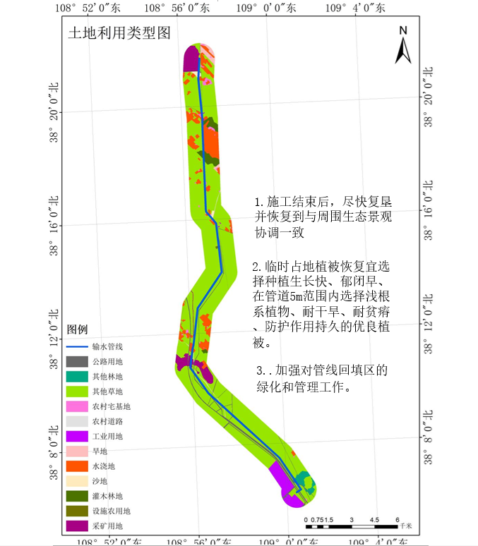  图14 项目生态恢复措施平面布置示意图  （4）临时占地植被恢复措施  本工程的建设会造成该地区生物量一定程度的减少，因此工程建设及运行期要采取一定的生态保护措施，工程施工结束后，应及时对施工区域临时占地植被恢复。在植被恢复时注意的技术要点：①选择适宜的林草种；②根据不同的植被类型釆取相应的植被恢复措施：植被恢复应针对不同植被类型生境的水分条件，主要依靠优势生活型植物种类，且需选择浅根系植物，建立起植被与生境水分条件的群落生态关系，方能达到成功的目的。  项目一期、二期临时占地共93.2954hm²，每个施工区域剥离的表土单独保存于距离管沟一侧30-40厘米的地方，施工结束后用于植被恢复覆土。  做好植被的抚育、补种，对缺苗地方及时补播，进行人工浇水养护，进行植被恢复时结合周边实际情况适当调整，保证植被恢复后不低于周边植被覆盖度。  表33 植被恢复措施一览表  （5）基本草原保护、防护与恢复措施  ①加强对管理人员和施工人员的思想教育，增强其生态环保意识，不毁坏围栏、人畜饮水设施等草原建设保护设施，不进行挖鱼塘、挖沟渠、铲草皮、挖草炭等破坏草原植被的行为。  ②不违反环境保护法律、法规倾倒排放固体、液体、气体废物和生活垃圾或者造成环境噪声污染、粉尘污染、放射性污染、电磁波辐射污染。  ③严格要求施工人员注意保护当地植被，禁止随意砍伐树木、割草等行为，施工人员和施工机械不得在规定区域范围外随意活动和行驶。  ④管线沿线恢复至现状水平，播撒草籽移栽树木，对开挖区域植被进行恢复。  - 防沙治沙措施  在管道施工过程中，尤其是在沙地等风沙活动频繁地区，防沙治沙是保护生态环境和保障工程安全的关键措施。  ①优化设计布局  优化管道走向，尽量避开流动沙丘密集区或设置绕行方案。  ②表土保护  剥离表层含有机质和结皮的沙土，单独存放并覆盖防尘网，用于后期生态修复。  ③减少地表扰动  控制施工机械活动范围，减少沙地裸露面积。分段施工，缩短单次作业时间，完成一段立即覆盖或固沙，避免沙丘活化。  ④施工机械与运输管理  固定运输路线，避免车辆反复碾压导致沙地松散化。配备洒水车对施工道路和作业区定时洒水，抑制扬尘。  ⑤施工后沙地修复  结合草方格沙障和种植耐旱固沙植物（如沙蒿、柠条等），形成“以固为主、固阻结合”的防护体系。  ⑥管理保障措施  对施工人员开展防沙治沙技术培训，明确作业规范（如禁止随意碾压沙地）。  ⑦管线铺设完毕后做好植被的抚育、补种，对缺苗地方及时补播，进行人工浇水养护，进行植被恢复时结合周边实际情况适当调整，保证植被恢复后不低于周边植被覆盖度。  ⑧施工过程中产生的泥浆不落地，产生量约为5t，委托当地泥浆处理厂进行合理处置。  2、施工期大气环境保护措施  （1）施工扬尘  ①施工场地定期洒水，以有效防止扬尘，在旱季大风日加大洒水量及洒水频次，蓬布遮盖原材，尽量按量购进建筑材料，避免在场内长时间堆放等措施，来降低扬尘的影响；  ②施工场地内运输通道应及时清扫和平整，以尽量减少运输车辆行驶产生的扬尘，所有临时道路均需清洁、湿润，并加强管理，使运输车辆尽可能减缓行驶速度；  ③施工表土单独保存于距离管沟一侧30-40厘米的地方，进行苫盖洒水抑尘等措施，施工渣土外运或填方取土车辆均应覆盖，严禁沿路泼洒产生扬尘；  ④在施工场地清理阶段，做到先洒水，后清扫，防止扬尘产生；  ⑤施工期间采用防尘篷布遮盖料堆，利用防尘篷布等措施减少扬尘对周围环境的影响；  ⑥建材堆放点要相对集中，并采取一定的防尘措施，抑制扬尘量。  （2）燃油机械、车辆废气  施工废气主要来自于各种施工燃油机械、运输车辆的尾气排放。要求机械车辆管理者加强对设备的维护保养，使用环保柴油加强对机械设备的维修养护。  3、施工期地表水环境保护措施  （1）生活污水  项目运营期无生产用水和生活用水，施工期不设施工营地，施工人员就餐、住宿均租赁无定河镇庙滩村现有的居民房解决。  （2）管线试压废水  管道试压介质用水，试压之前会对管道进行分段清渣处理，试压废水处理方式为：全管线利用段间隔离阀分段打压，并将打压废水留存于管内，待全线施工完成后，将废水排至内蒙古卓正煤化工有限公司进行处理并回用，不会对环境造成污染。  4、施工期声环境保护措施  （1）噪声源控制措施  ①固定点源控制  A、施工单位必须选用符合国家有关标准的施工机械。  B、加强设备的维护和保养，保持机械润滑，降低运行噪声。  C、工程使用的各种施工机械应选择低噪声机械设备，闲置设备应关闭，不空载运行；合理规划施工组织设计，尽量避免同时集中使用多个高噪声机械设备。  ②交通噪声控制  A、加强道路养护和车辆的维修保养；  B、项目车辆经过村庄时禁止鸣笛并减缓车速。  （2）传播途径控制措施  施工经过村庄时应设置施工围挡（降噪绿篱围挡人造草）并合理布设施工机械。  （3）其他保护措施  ①合理安排施工时间  在午休时间13:00~14:00和夜间2:00~次日6:00，严禁源强大的施工活动，尽量避免夜间施工，防止对周围居民的噪声干扰。  ②劳动保护措施  在施工过程中，当施工人员进入强噪声环境中作业时，如开挖、机械检修工等，应给施工人员配戴防噪声耳塞、耳罩、防声棉、防噪声头盔等个人防护工具，具体的防护工具根据不同岗位择优选取使用。  ③发布公告公示  加强与敏感点村庄和个人的沟通，在施工前首先在工程影响范围内，以张贴公告或其他方式对施工情况发布公告，以获得村民谅解。  ④施工期间建设单位应与施工方签订环境管理责任书，具体落实施工期噪声防治措施，并且加强与周围可能受影响单位的沟通，减轻对声环境的不利影响。  5、施工期固体废物  管道的清渣、电焊、组装等过程中产生的固废收集后拉运至附近固废处理厂统一处置。  生活垃圾收集后拉运至附近生活垃圾处理厂统一处置。  施工过程产生的泥浆委托当地泥浆处理厂进行合理处置。
  管段 | 恢复植被类型 | 恢复方式 | 恢复面积（hm²） | 恢复要求 | 恢复期限
  全段 | 油蒿+披碱  草 | 人工撒  播 | 93.2954 | 全场播撒 | 种植完成后1-2年
  全段 | 油蒿+披碱  草 | 养护、抚  育 | 93.2954 | 恢复后植被覆盖度不低于现状水平 | 种植完成后1-2年
运营期生态环境保护措施 | 1、运营期生态环境保护措施  加强植被的抚育、补种工作，加强厂区人员的巡检。  2、运营期大气环境保护措施  本项目不涉及地面工程，属于输水管线项目，水处于完全密闭系统内，项目运营期无大气污染物排放。  3、运营期地表水、地下水环境保护措施  由于输水管线是全封闭系统，沿线埋地敷设，正常输送过程中无污染物排放，不会对管道沿线地区的地表水环境造成影响。  由于输水管线是完全密闭系统，管道外防腐采用三层结构聚乙烯防腐层措施，如不发生泄漏事故，对地下水不会造成影响。当管线发生破裂事故，其泄漏的水对地下水也不会造成影响。  4、运营期声环境保护措施  本项目属于输水管线项目，项目建成后管线均敷设于地下，对周遭声环境影响极小。  5、固体废物污染防治措施  项目建成后管线均敷设于地下，进行密闭输送，运营期无生态环境影响。  6、环境风险防范措施  建设单位是环境风险责任主体，必须建立健全企业环境风险管理体系，制定突发性事故应急预案，采取有效的防范和应急措施。  防止跑冒滴漏的措施:  (1)加强设备维护:定期检查和维护设备和管道，及时更换或修复老化、损坏的部分。  (2)规范操作:制定和执行严格的操作规程，加强操作人员的培训和教育。  (3)完善管理制度:明确职责和权限，严肃处理跑冒滴漏等安全事故。  (4)采用先进技术:引进和应用先进的监测和检测技术，采用先进的生产工艺和设备。  (5)沿线设置阀井，定期巡线、发生泄漏事故后及时关阀。  项目建设存在一定的环境风险，但建设单位只要按照设计严格施工，并认真执行本评价提出的风险防范措施，按规定制定和执行环境风险应急预案后，可将事故发生的几率降至最低，项目风险事故的环境影响也可控制在可接受范围内。
其他 | 生态环境监测计划：做好植被的抚育、补种，对缺苗地方及时补播，进行人工浇水养护，进行植被恢复时结合周边实际情况适当调整，保证植被恢复后不低于周边植被覆盖度。
环保投资 | 本项目总投资20000.00万元，其中环保投资约为101万元，占总投资的0.505%。项目环保投资分项估算见下表。  表34 项目环保投资估算一览表
  时段 | 类别 | 环保设施 | 投资（万元）
  施工期 | 废气 | 施工期：对开挖场地、施工作业面洒水抑尘；易起尘的物料运输车辆用帆布、盖套遮盖、控制车速、施工材料覆盖 | 20
  施工期 | 废气 | 施工期：对开挖场地、施工作业面洒水抑尘；易起尘的物料运输车辆用帆布、盖套遮盖、控制车速、施工材料覆盖 | 7.0
  施工期 | 废水 | 施工期不设置生活营地，施工人员均租用无定河镇庙滩村现有的居民房住宿，施工人员生活污水依托村镇已有污水收集和处理设施进行处理；试压废水处理方式为：全管线利用段间隔离阀分段打压，并将打压废水留存于管内，待全线施工完成后，将废水排至内蒙古卓正煤化工有限公司进行处理并回用，不会对环境造成污染。 | /
  施工期 | 噪声 | 施工经过村庄时应设置施工围挡。  施工期：严格控制施工时间，夜间禁止施工，并选用低噪声设备。 | 7.0
  施工期 | 固体废物 | 管道的清渣、电焊、组装等过程中的固废进行收集后拉运至附近固废处理厂统一处置。 | 1
  施工期 | 固体废物 | 生活垃圾收集后拉运至附近生活垃圾处理厂统一处置。 | 1
  施工期 | 固体废物 | 施工过程中产生的泥浆不落地，委托当地泥浆处理厂进行合理处置。 | 1
  施工期 | 生态环境 | （1）施工保护措施：加强对管理人员和施工人员的思想教育，增强其生态环保意识；严格要求施工人员注意保护当地植被，禁止随意砍伐树木、割草等行为，禁止捕杀野生动物等行为；施工人员和施工机械不得在规定区域范围外随意活动和行驶。  （2）表土保护措施：管沟开挖时应分层剥离，分层取土，分层堆放，分段开挖。表土单独保存于距离管沟一侧30-40厘米的地方，进行苫盖、定期洒水抑尘等，反序分层回填，回填后及时恢复植被；合理安排施工时间，避开雨季。  （3）植被保护措施：管槽平整后在全场临时占地、覆盖表土；在播种之前，用农药拌种或用杀虫剂和保水剂等对种子进行丸衣化处理，以预防种子传播病虫害和病虫对种子、植株的危害；做好植被的抚育、补种，对缺苗地方及时补播，进行人工浇水养护，进行植被恢复时结合周边实际情况适当调整，保证植被恢复后不低于周边植被覆盖度。  （4）动物保护措施：加强对工程施工的管理，尽量利用原有的道路作为施工道路，避免对动物生境造成更大的破坏，施工中应自觉保护周围环境、禁止狩猎。 | 66
  合计 |  | / | 101

六、生态环境保护措施监督检查清单
内容要素 | 施工期 |  | 运营期
内容要素 | 环境保护措施 | 验收要求 | 环境保护措施 | 验收要求
陆生生态 | 1、施工保护措施：施工中合理、有序的安排施工时间、组织施工方式，优化施工和设计，禁止超计划占地，尽可能少占用植被，从源头上减少对植被的破坏；优化施工工艺，采用定向钻、顶管等措施穿越公路，池塘，减少对保护目标扰动；分段施工，缩短裸露地表时间，避免风蚀沙化。设置临时围挡以及定期洒水，防止施工扬尘覆盖周边植物叶片影响光合作用；加强对管理人员和施工人员的思想教育，增强其生态环保意识；严格要求施工人员注意保护当地植被，禁止随意砍伐树木、割草等行为；施工人员和施工机械不得在规定区域范围外随意活动和行驶。  2、表土保护措施：表土单独保存于距离管沟一侧30-40厘米的地方，后期用于绿化覆土，严禁乱堆乱放占压植被；合理安排施工时间，避开雨季。  3、植物保护措施：管槽平整后在全场临时占地、覆盖表土；在播种之前，用农药拌种或用杀虫剂和保水剂等对种子进行丸衣化处理，以预防种子传播病虫害和病虫对种子、植株的危害；做好植被的抚育、补种，对缺苗地方及时补播，进行人工浇水养护，进行植被恢复时结合周边实际情况适当调整，保证植被恢复后不低于周边植被覆盖度。  4、动物保护措施：加强对工程施工的管理，尽量利用原有的道路作为施工道路，避免对动物生境造成更大的破坏，施工中应自觉保护周围环境、禁止狩猎。 | 输水管线沿线恢复至现状水平。 | 对缺苗地方及时补播，人工浇水养护，加强抚育维护，进行植被恢复时结合周边实际情况适当调整，保证植被恢复后不低于周边植被覆盖度；组织养护人员定期巡检，发现植被未存活地块及时补种，保证植被的成活率。 | 恢复后植被覆盖度不低于现状水平，保证植被覆盖度不下降。
水生生态 | / | / | / | /
大气环境 | 1、施工车辆运输加盖篷布。  2、施工结束后及时清理平整场地、及时实施地面绿化。  3、施工运输车辆经过村庄应减速慢行，减少道路扬尘产生。  4、对施工场地进行洒水降尘。 | 满足《大气污  染物综合排放标  准》  （GB16297-1996）  表2中的二级标准  及无组织排放监  控浓度限值。 | / | /
地表水环境 | 1、施工场地洒水降尘，不外排。  2、不设置施工营地，依托周围村庄。  3、管道试压用水，试压之前会对管道进行分段清渣处理，分段试压之后将废水排至厂内进行处理并回用，不会对环境造成污染。 | 分段试压之后的试压废水处理方式为：全管线利用段间隔离阀分段打压，并将打压废水留存于管内，待全线施工完成后，将废水排至内蒙古卓正煤化工有限公司进行处理并回用，不会对环境造成污染。 | 不对外排放。 | 运营期项目所在区域采用无人值守模式，无新增生活废水。
声环境 | 1、尽量采用低噪声施工机械，工程施工所用的施工机械设备应事先对其常规工作状态下的噪声进行测量，超过国家标准的机械应禁止入场施工。  2、对施工机械进行维护，减小施工机械的施工噪声。  3、在进行物料运输时，应合理安排运输时间，经过居民点时应低速、禁鸣。  4、合理安排工作时间、避免大量高噪声设备同时施工，高噪声设备施工时间安排在日间，禁止夜间施工。 | 达到《建筑施工场界环境噪声排放标准》（GB12523-2011）的要求 | 1、设备选型时选用低噪声设备。  2、对产生机械噪声的设备，可在设备与基础之间安装减振装置；生产设备要注意润滑，并对老化和性能降低的旧设备及时更换。  3、做好个人防护；对长期在高噪声设备旁工作的员工配发防噪耳塞等个人防护用品。 | 厂界噪声达到《工业企业厂界环境噪声排放标准》（GB12348-2008）1类区标准要求。
固体废物 | 管道的清渣、电焊、组装等过程中的固废收集后拉运至附近固废处理厂统一处置。 | 处置率达100%。 | / | 处置率达100%。
固体废物 | 生活垃圾收集后拉运至附近生活垃圾处理厂统一处置。 | 处置率达100%。 | / | 处置率达100%。
固体废物 | 施工过程中产生的泥浆不落地，委托当地泥浆处理厂进行合理处置。 | 处置率达100%。 | / | 处置率达100%。
环境风险 | 管线沿线每隔一定距离设置检修阀井，定期巡查，当发生管线泄露事故时，可及时关阀，对环境影响较小。
环境监测 | /
其他 | 项目竣工后应按照《建设项目竣工环境保护验收暂行办法》的要求进行自主验收，验收合格后方可投入正式运营。

七、结论
本项目建设符合国家及地方产业政策和相关规划，运营期满足大气、地表水、地下水、噪声等要求，强化生态保护措施，确保环保设施正常稳定运行，污染物能够达标排放，对周围环境影响小。施工期间，临时征地区域的野生动物将被迫离开原来的领域，邻近领域的野生动物，也将远离原来的栖息地，定临时占地的植被恢复后，它们仍可回到原来的领域，施工期对生态环境的影响会逐渐消失。对综上所述，从环境保护的角度分析，该项目的建设是可行的。

生态环境影响专项评价

1.项目概况及由来
内蒙古卓正煤化工有限公司厂外输煤输水储运工程项目（一期输水工程）位于内蒙古自治区鄂尔多斯市乌审旗嘎鲁图镇、无定河镇、苏力德苏木。管线始末地理坐标为：始E：108°56'54.6360"，N：38°21'41.9658"~末E：109°00'37.6917"，N：38°06'20.9155"。

一期输水项目：将白家海子煤矿疏干水利用输水管线输送至内蒙古卓正煤化工有限公司，输水规模为1400万m³/a。输水管道双管敷设，一用一备，单条输水管线全长约34.5km，管道设计直径DN800。

根据《建设项目环境影响报告表编制技术指南（生态影响类）（试行）》，本项目管线穿越内蒙古自治区鄂尔多斯市乌审旗嘎鲁图镇、无定河镇、苏力德苏木，《内蒙古自治区人民政府关于划分水土流失重点预防区和重点治理区的通告》内政发【2016】44号，属于水土流失重点治理区。根据《建设项目环境影响评价分类管理名录》（2021版）第三条（二）：“除（一）外的生态保护红线管控范围，永久基本农田、基本草原、自然公园（森林公园、地质公园、海洋公园等）、重要湿地、天然林，重点保护野生动物栖息地，重点保护野生植物生长繁殖地，重要水生生物的自然产卵场、索饵场、越冬场和洄游通道，天然渔场，水土流失重点预防区和重点治理区、沙化土地封禁保护区、封闭及半封闭海域”属于生态敏感区，本项目临时占地涉及基本草原，并位于水土流失重点治理区，涉及环境敏感区，因此需要设置生态专项评价。

2.编制依据
（1）《中华人民共和国环境保护法》（2015年1月1日起施行）；
（2）《中华人民共和国环境影响评价法》（2018年12月29日修订）；

（3）《中华人民共和国草原法》（2021年4月29日发布）；
（4）《中华人民共和国野生动物保护法》（2023年5月1日起施行）；
（5）《中华人民共和国矿产资源法》（2009年8月27日）；

（6）《环境影响评价技术导则生态影响》（HJ 19-2022）；

（7）《中华人民共和国黄河保护法》（2023年4月1日起施行）；

（8）《中华人民共和国湿地保护法》（2022年6月1日起施行）；

（9）《国务院关于推动内蒙古高质量发展奋力书写中国式现代化新篇章的意见》（国发〔2023〕16号）。

3.评价等级及范围
（1）根据《环境影响评价技术导则生态影响》（HJ19-2022），按以下原则确定评价等级：
a）涉及国家公园、自然保护区、世界自然遗产、重要生境时，评价等级为一级；
b）涉及自然公园时，评价等级为二级；
c）涉及生态保护红线时，评价等级不低于二级；
d）根据HJ 2.3判断属于水文要素影响型且地表水评价等级不低于二级的建设项目，生态影响评价等级不低于二级；
e）根据HJ 610、HJ 964判断地下水水位或土壤影响范围内分布有天然林、公益林、湿地等生态保护目标的建设项目，生态影响评价等级不低于二级；
f）当工程占地规模大于20km²时（包括永久和临时占用陆域和水域），评价等级不低于二级；改扩建项目的占地范围以新增占地（包括陆域和水域）确定；
g）除本条a）、b）、c）、d）、e）、f）以外的情况，评价等级为三级；
h）当评价等级判定同时符合上述多种情况时，应采用其中最高的评价等级。
表1 生态环境影响评价等级判定
序号 | 评价等级判定原则 | 本项目情况 | 判定结果
1 | 涉及国家公园、自然保护区、世界自然遗产、重要生境时，评价等级为一级 | 不涉及 | 三级
2 | 涉及自然公园时，评价等级为二级 | 不涉及 | 三级
3 | 涉及生态保护红线时，评价等级不低于二级 | 不涉及 | 三级
4 | 根据HJ 2.3判断属于水文要素影响型且地表水评价等级不低于二级的建设项目，生态影响评价等级不低于二级 | 不涉及 | 三级
5 | 根据HJ610、HJ964判断地下水水位或土壤影响范围内分布有天然林、公益林、湿地等生态保护目标的建设项目，生态影响评价等级不低于二级 | 不涉及 | 三级
6 | 当工程占地规模大于20km²时（包括永久和临时占用陆域和水域），评价等级不低于二级；改扩建项目的占地范围以新增占地（包括陆域和水域）确定 | 一期输水工程占地规模小于20km² | 三级
表2 评价等级上调判定
序号 | 评价等级上调判定原则 | 本项目情况 | 判定结果
1 | 建设项目涉及经论证对保护生物多样性具有重要意义的区域时，可适当上调评价等级 | 不涉及 | 不上调
2 | 在矿山开采可能导致矿区土地利用类型明显改变，或拦河闸坝建设可能明显改变水文情势等情况下，评价等级应上调一级 | 不涉及 | 不上调
3 | 线性工程可分段确定评价等级。线性工程地下穿越或地表跨越生态敏感区，在生态敏感区范围内无永久、临时占地时，评价等级可下调一级 | 在生态敏感区范围内有临时占地 | 不上调
根据《环境影响评价技术导则生态影响》（HJ19-2022），本项目建设不涉及自然保护区、国家公园、世界自然遗产、重要生境、自然公园、生态保护红线等区域；项目不属于水文要素影响型；地下水水位或土壤影响范围内没有分布天然林、公益林、湿地等生态保护目标的建设项目；项目占地规模小于20km²；本项目不涉及生态红线，故判定为三级评价。

（2）评价工作范围
根据《环境影响评价技术导则生态影响》（HJ19-2022）中生态环境影响评价范围的有关规定：“线性工程穿越生态敏感区时，以线路穿越段向两端外延1km、线路中心线向两侧外延1km为参考评价范围，实际确定时应结合生态敏感区主要保护对象的分布、生态学特征、项目的穿越方式、周边地形地貌等适当调整，主要保护对象为野生动物及其栖息地时，应进一步扩大评价范围，涉及迁徙、洄游物种的，其评价范围应涵盖工程影响的迁徙洄游通道范围”因此，本次评价范围主要为线路穿越段向两端外延1km、线路中心线向两侧外延1km范围，评价区总面积6823.75km²。

（3）评价因子
结合当地的生态环境特征，本项目生态评价因子筛选为：
表3 生态影响评价因子筛选表
受影响对象 | 评价因子 | 工程内容及影响方式 | 影响性质 | 影响程度
物种 | 分布范围、种群数量、种群结构、行为等 | 输水管线临时占地直接破坏地表植被，对占地区物种、生境、生物群落、生态系统、生物多样性均产生直接影响。  占地区域物种遭到破坏，占地区域生境、生物群落均遭到破坏，生态系统功能下降，生物多样性短时间内会降低，表土剥离对植被破坏。 | 短期、可逆 | 弱
生境 | 生境面积、质量、连通性等 |  | 短期、可逆 | 弱
生物群落 | 物种组成、群落结构等 |  | 短期、可逆 | 弱
生态系统 | 植被覆盖度、生产力、生物量、生态系统功能等 |  | 短期、可逆 | 弱
生物多样性 | 物种丰富度、均匀度、优势度等 |  | 短期、可逆 | 弱
公益林 | 主要保护对象、生态功能等 |  | 无 | 无
自然景观 | 景观多样性、完整性 |  | 长期、可逆 | 中

4.生态环境现状

4.1概述

4.1.1生态功能区划
根据《全国生态功能区划（修编版）》，本项目评价区处于鄂尔多斯高原防风固沙生态功能区。该区属内陆半干旱气候，发育了以沙生植被为主的草原植被类型，土地沙漠化敏感性程度极高，是我国防风固沙重要区域。
该区域主要生态问题是人类对草地资源的过度利用，矿产资源的开发导致草地生态系统的严重退化，草地生物量和生产力下降、土地沙化程度加重，并对当地乃至周边地区居民生产生活带来危害。
生态保护主要措施：建立以“带、片、网”相结合为主的防风固沙体系；建立能有效保护耕地的农田防护体系；加强对流动沙丘的固定；改变粗放的生产经营方式，停止一切过度消耗地表水、超采地下水等导致生态功能继续恶化的人为破坏活动；加强矿产资源开发的生态恢复力度。
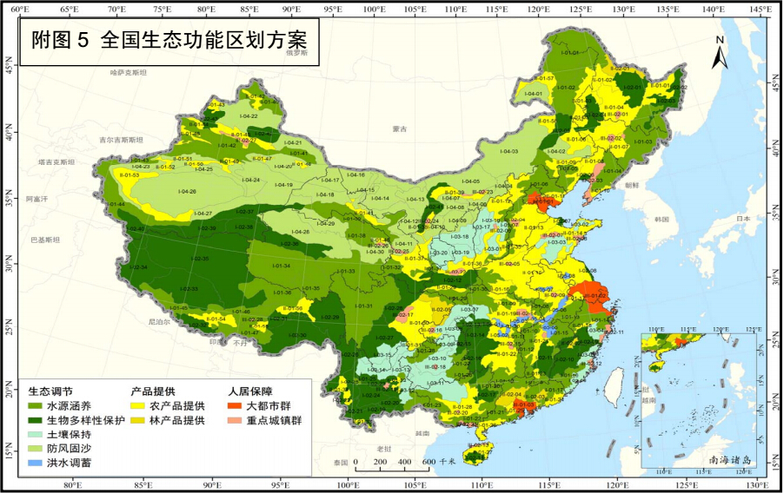
本项目所在地
图1 全国生态功能区划图

4.1.2评价范围
依据《环境影响评价技术导则生态影响》（HJ 19-2022）的要求，考虑生态系统完整性及生态影响的联动关系，因此，评价范围以项目区外扩1km作为本项目的评价范围。评价范围区总面积为6823.75km²。

4.1.3保护要求
生态环境的保护目标是项目所在区域生态系统的完整性，从而保障生态系统的整体功能和良性循环，使项目建设对生态环境所造成的影响或破坏控制在最低限度。本项目的主要保护目标为生态系统、水资源、动植物资源、土地资源等。
（1）生态系统：保持各个生态系统的结构和功能的稳定性，保障区域生态系统的完整性。
（2）水资源：确保其下游地下水源不受保护区地下水河段污水下渗污染影响，保持区域内水库内的水质达到生活用水标准，保障区域水环境生态稳态。
（3）动植物资源：保持区域内生物多样性，保证区域植被多样性及一定覆盖度。强化野生动物保护意识，减少景观破坏，尽可能少占土地和及时恢复受影响景观。
（4）土地资源：保护区域内的表层土壤、土地利用结构，防止土壤侵蚀。保持良好的土地利用结构，耕地保有量满足当地土地利用规划要求。
（5）基本草原、基本农田：根据乌审旗林业和草原局出具的复函，项目不在自然保护区内，涉及基本草原。在项目开工前依照《建设项目使用林地审核审批管理办法》(国家林业局第35号令)、国家林业和草原局关于印发《草原征占用审核审批管理规范》的通知(林草规〔2020]2号)、国家林业和草原局关于印发《建设项目使用林地审核审批管理规范》的通知(林资规〔2021〕5号)等文件要求办理相关林地、草原审核审批手续，办理完林草地手续后方可施工。
评价范围内基本草原占地3239.59公顷，基本农田占地332.20公顷，占地类型包括工矿仓储用地占地面积为3.55m²、交通运输用地占地面积为9.95m²、林地占地面积为2.4m²、耕地占地面积为74.99m²、草地占地面积为2.03m²和其他土地占地面积为3.44m²。根据自然资源局出具的文件，本项目不占用永久基本农田。
图2 项目与基本草原位置关系图
图3 项目与基本农田位置关系图

4.1.4评价内容
本次生态环境影响评价包括生态环境现状评价和生态环境影响评价，主要分析因子包括地貌类型、土地利用、植被类型、植被生产力、土壤类型及土壤侵蚀、野生动物等方面。最后通过分析已有措施的有效性，制定各个整治分区行之有效的生态整治措施体系。

4.2生态环境现状调查

4.2.1遥感数据源的选择与解译
本次遥感信息解译使用的信息源为landsat8陆地卫星数据，利用5、4、3波段合成假彩色，后与8波段融合，分辨率为15m，成像时间为2022年8月16日。选取该时间段遥感数据，主要考虑到该时间地表类型差异是一年中最明显的时期，具有地物区分显著、地表信息丰富的特点，有利于各生态因子的研判。
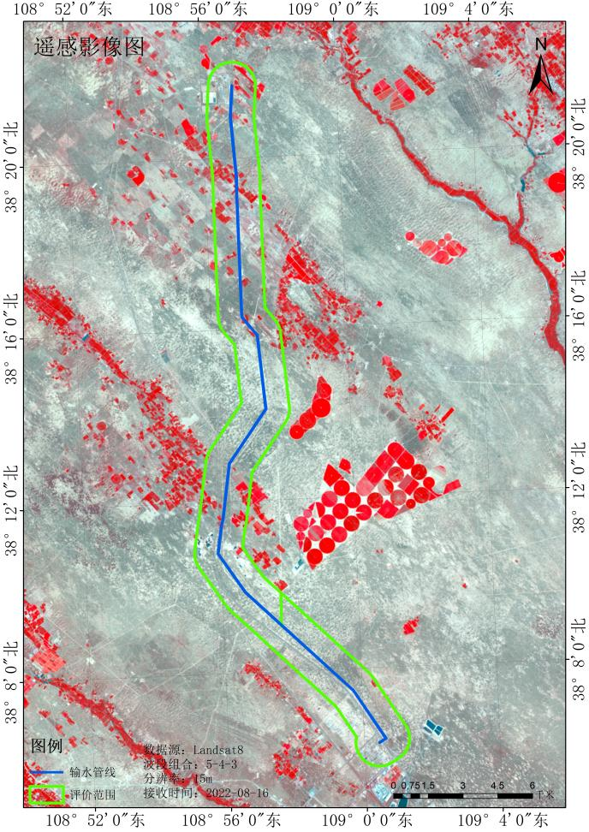
图4 项目遥感影像图

4.2.2现场调查
地面调查主要采取以实地调查为主，收集资料为辅相结合的方法。实地调查掌握项目区范围内自然生态的基本情况以及各种水土保持项目的情况。在实地调查的基础上，结合卫星影像图，取得植被组成、土地利用现状等第一手资料，最后绘制评价区相关生态图件和数据统计表。

4.2.3植被现状调查与评价

4.2.3.1植被类型与特征

（1）植被区划

1）评价区功能区划
根据《全国生态功能区划（修编版）》，本项目评价区处于鄂尔多斯高原防风固沙生态功能区。该区属内陆半干旱气候，发育了以沙生植被为主的草原植被类型，土地沙漠化敏感性程度极高，是我国防风固沙重要区域。
- 项目所在区域植物资源现状
评价区域植被在分区上属泛北极植物区——欧亚草原区——黄土高原草原省——鄂尔多斯高原荒漠草原州。由于历史原因和长期人类活动，本区生物资源较为贫乏，多样性较差。区域无珍稀保护植物资源，主要植被名录见表4。
表4 评价区主要植被名录
序号 | 中文名 | 拉丁名
一、禾本科
1 | 本氏针茅 | Stipa capillata
2 | 沙生针茅 | Stipa caucasica
3 | 披碱草 | Elymus dahuricus
4 | 羊草 | Leymus chinensis
5 | 芨芨草 | Neotrinia splendens
6 | 虎尾草 | Chloris virgata
7 | 狗尾草 | Setaria viridis
二、豆科
8 | 小叶锦鸡儿 | Caragana microphylla
9 | 柠条锦鸡儿 | Caragana korshinskii
10 | 紫苜蓿 | Medicago sativa
11 | 野豌豆 | Vicia sepium
三、菊科
11 | 油蒿 | Artemisia ordosica
12 | 冷蒿 | Artemisia frigida
13 | 大籽蒿 | Artemisia sieversiana
14 | 黄花蒿 | Artemisia annua
15 | 苍耳 | Xanthium strumarium
16 | 蒲公英 | Taraxacum mongolicum
17 | 茵陈蒿 | Artemisia capillaris
四、藜科
17 | 猪毛菜 | Kali collinum
18 | 刺藜 | Teloxys aristata
19 | 沙蓬 | Agriophyllum squarrosum
20 | 碱蓬 | Suaeda glauca
五、伞形科
21 | 防风 | Saposhnikovia divaricata
六、十字花科
22 | 沙芥 | Pugionium cornutum
23 | 独行菜 | Lepidium apetalum
七、松科
24 | 油松 | Pinus tabuliformis

（2）现场调查
地表调查主要采取以实地调查为主，普查、详查相结合的方法。实地调查掌握项目区范围内自然生态环境的基本情况以及各种水土保持项目的情况。通过对技术人员、政府管理部门、农民等访问调查，了解生态现状以及近几年各种因素的变化、水土流失严重程度、生态环境建设的规划与设想等。
现场调查使用地形图和GPS，在实地调查的基础上，结合卫星影像图，取得植被组成、野生动物组成、土地利用现状、地形地貌、土壤地质等第一手资料，经与林草局、自然资源局等有关部门核对，再次实地调查与补充，最后利用地理信息软件绘制评价区相关的生态图件和数据统计表。
根据《环境影响评价技术导则 生态影响》（HJ19-2022）要求，植物群落类型（宜以群系及以下分类单位为调查单元）设置调查样地，一级评价每种群落类型设置的样方数量不少于5个，二级评价不少于3个，调查时间宜选择植物生长旺盛季节评估期间。本项目生态评价等级为三级，评价区植被群落类型共6种，分别为小叶锦鸡儿灌丛、油松群落、油蒿群落、芨芨草群落、茵陈蒿群落、野豌豆群落，共设置了18个调查样方。调查点位分布见图5，植被样地照片见图6，调查样地汇总见表5-表23。
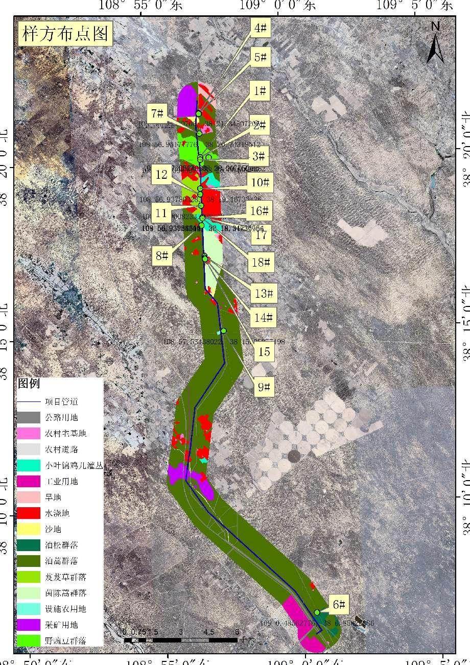
图5 样方调查分布图
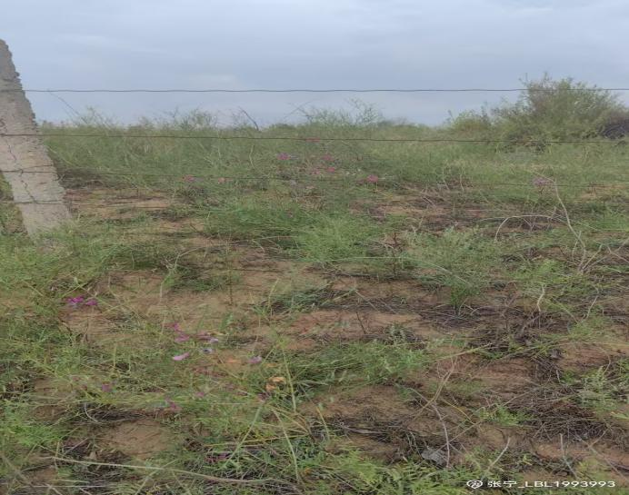  1#样方 | 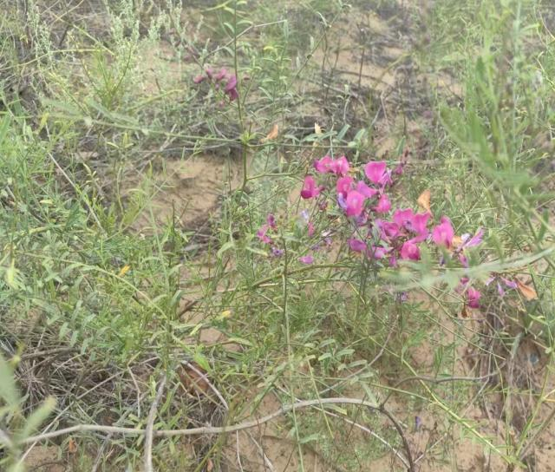  2#样方
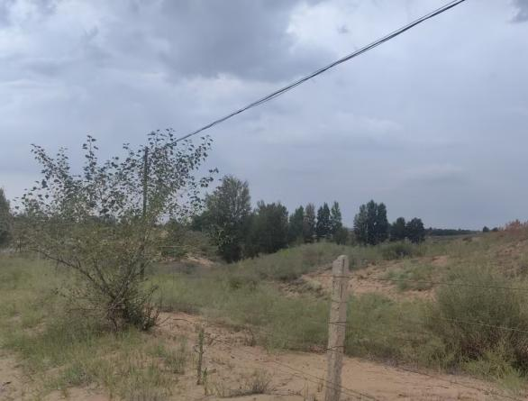  3#样方 | 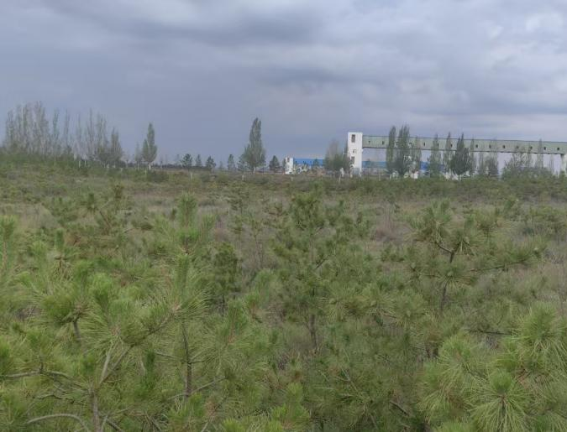  4#样方
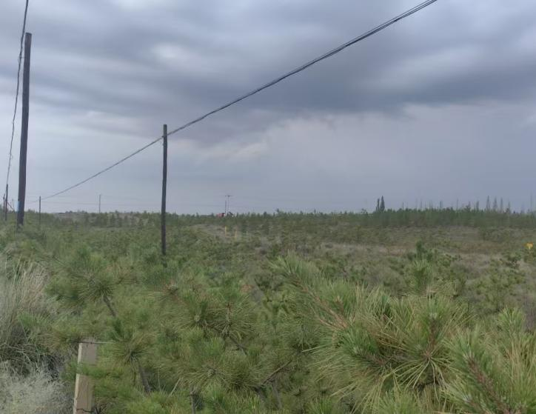5#样方 | 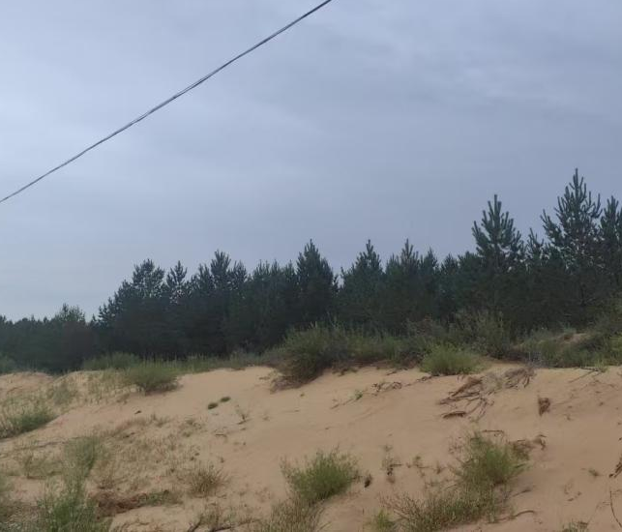  6#样方
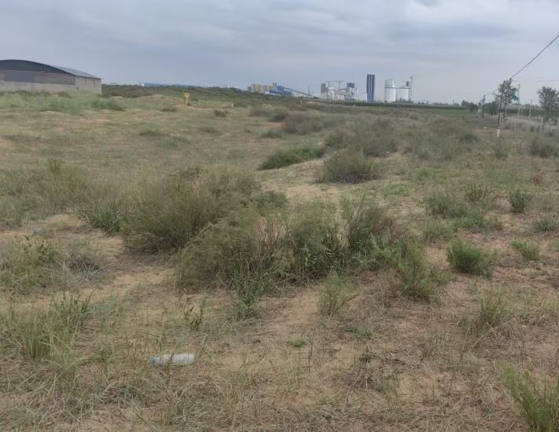7#样方 | 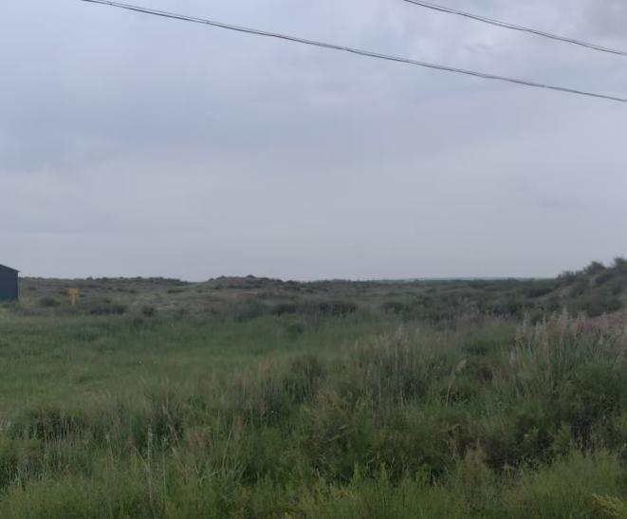  8#样方
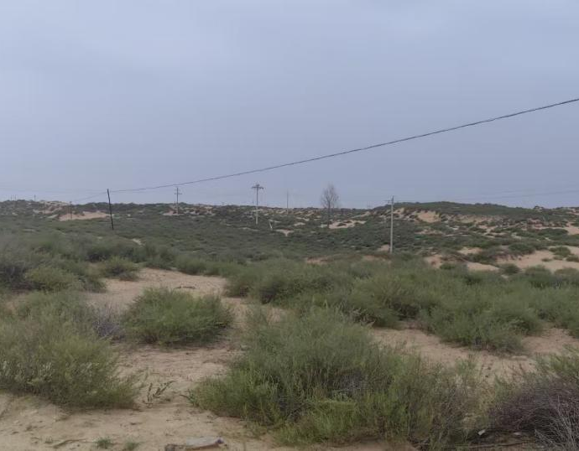  9#样方 | 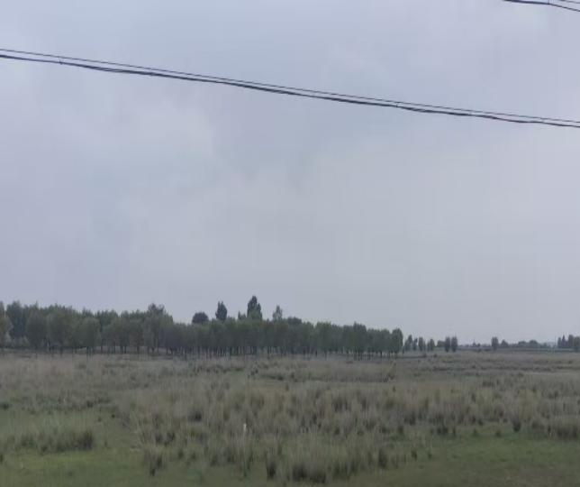10#样方
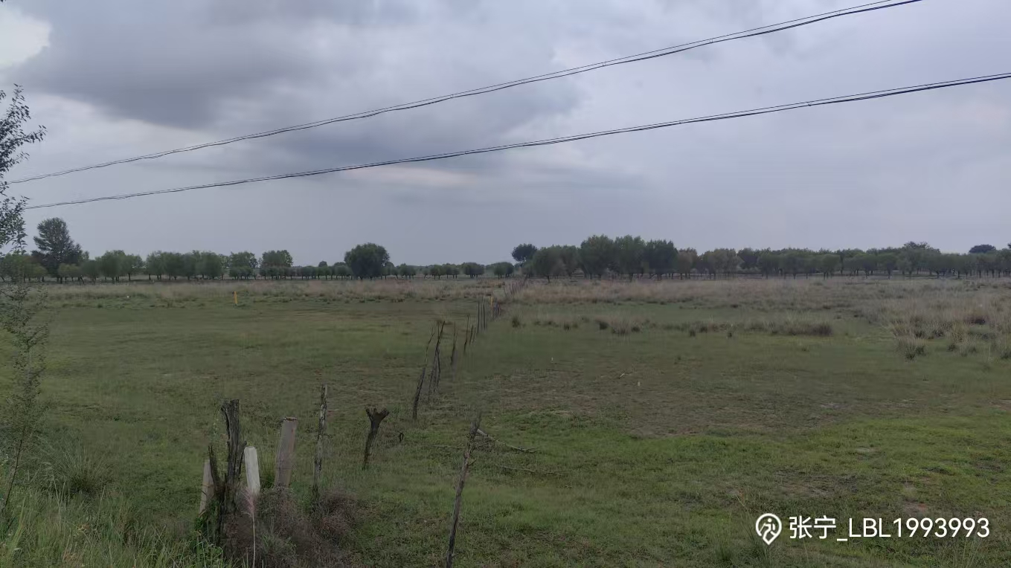  11#样方 | 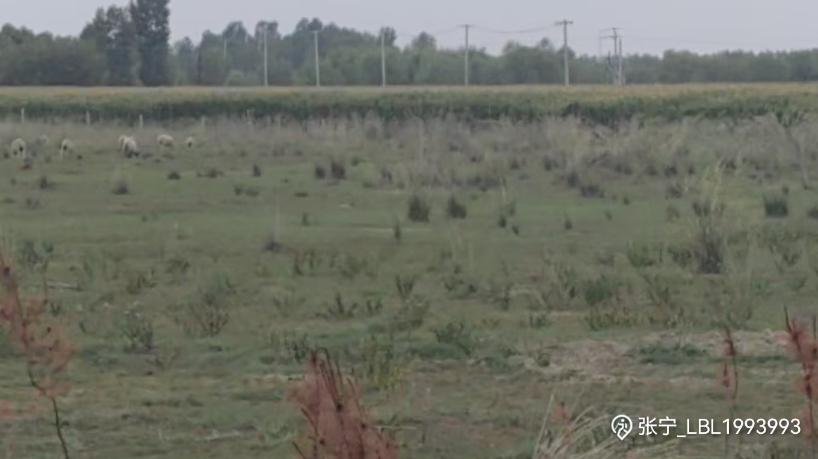  12#样方
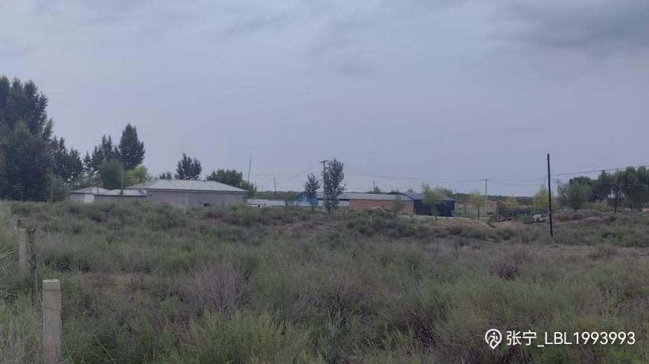  13#样方 | 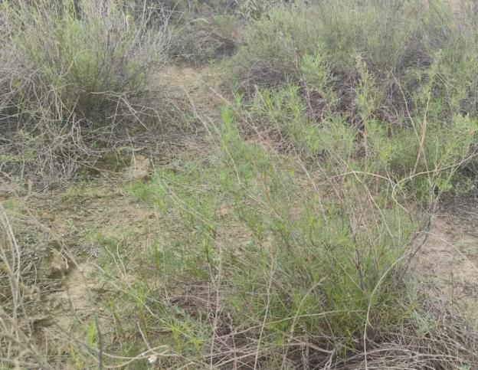14#样方
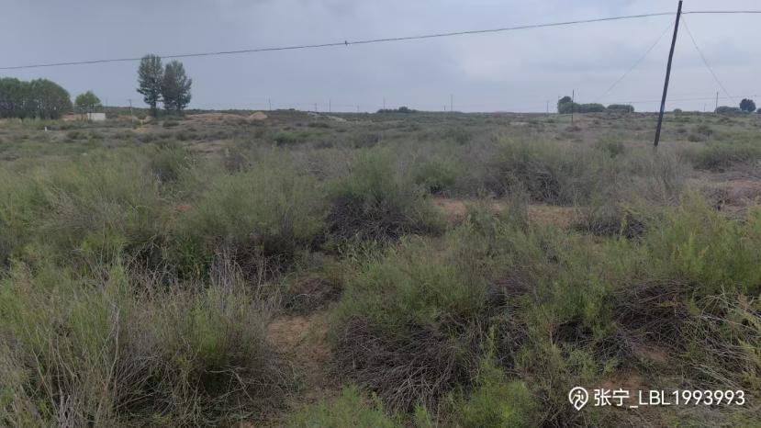  15#样方 | 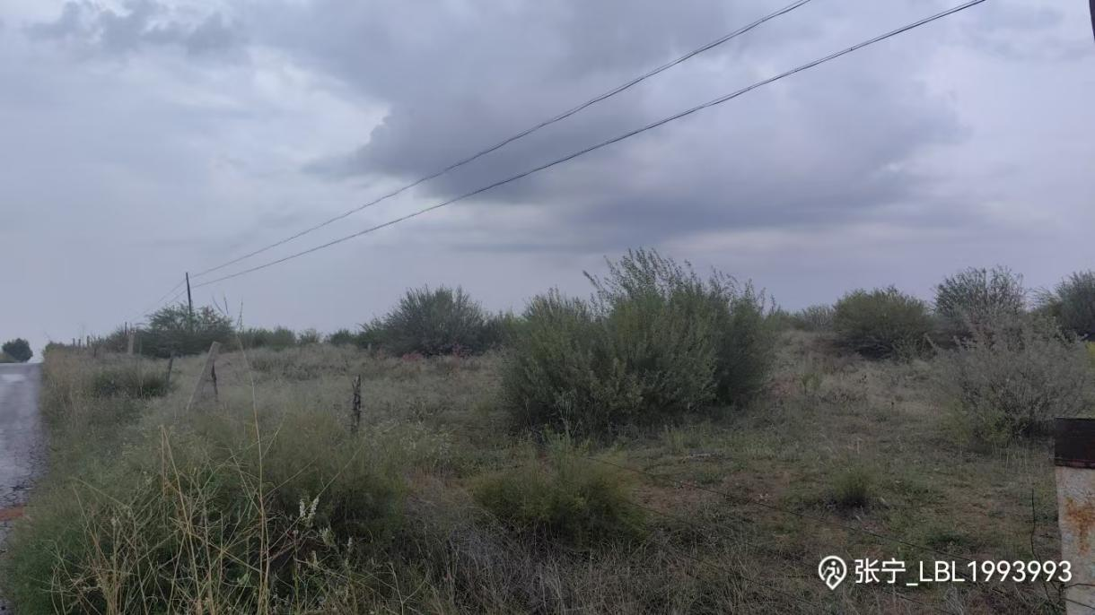16#样方
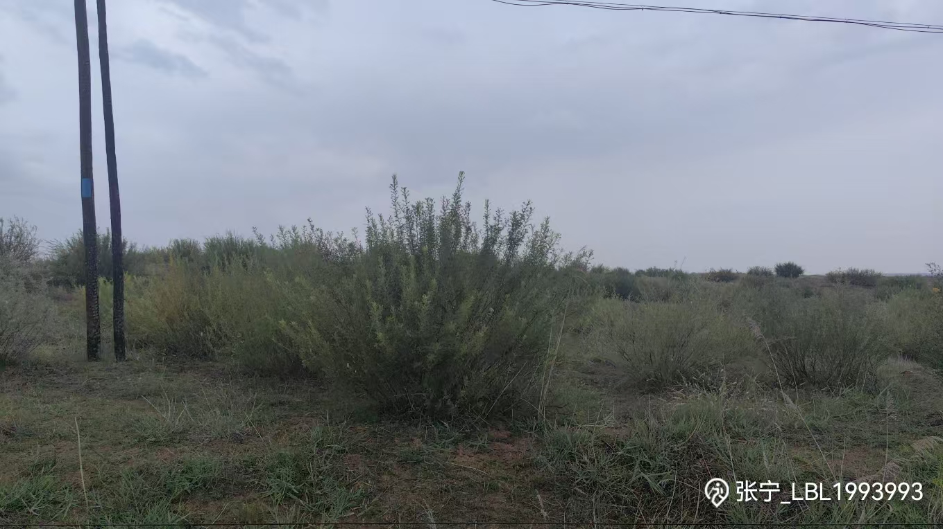  17#样方 | 18#样方
图6 样地调查现场照片
表5 样方调查表（1#样方）
样方编号：1# | 调查时间：2024.7.10 | 调查地点：乌审旗 |  | 地理坐标：E108.95420668°，N38.33420047°
样方大小 | 1m*1m | 总盖度：50%
地形地貌 | 沙丘 |  | 海拔：1215.0m |  |  |  | 坡度坡向：平原区
序号 | 植物名称 | 丛数/株数 | 平均高度（cm） |  | 建群种 | 主要伴生种 | 物候情况 | 备注
1 | 野豌豆 | 10 | 25 |  | ▲ |  | 开花
2 | 猪毛菜 | 5 | 13 |  |  | ▲ | 开花
3 | 赖草 | 10 | 17
4 | 铁杆蒿 | 1 | 15
5 | 山苦荬 | 1 | 5
表6 样方调查表（2#样方）
样方编号：2# | 调查时间：2024.7.10 | 调查地点：乌审旗 |  | 地理坐标：E108.948936950°，N38.334462508°
样方大小 | 1m*1m | 总盖度：45%
地形地貌 | 沙丘 |  | 海拔：1214.41m |  |  | 坡度坡向：平原区
序号 | 植物名称 | 丛数/株数 | 平均高度（cm） | 建群种 | 主要伴生种 | 物候情况 | 备注
1 | 野豌豆 | 4 | 26 | ▲ |  | 开花
2 | 猪毛菜 | 1 | 14 |  |  | 开花
3 | 冷蒿 | 2 | 18 |  |  | 开花
表7 样方调查表（3#样方）
样方编号：3# | 调查时间：2024.7.10 | 调查地点：乌审旗 |  | 地理坐标：E108.948990595°，N38.333411082°
样方大小 | 1m*1m | 总盖度：50%
地形地貌 | 沙丘 |  | 海拔：1215.85m |  |  | 坡度坡向：平原区
序号 | 植物名称 | 丛数/株数 | 平均高度（cm） | 建群种 | 主要伴生种 | 物候情况 | 备注
1 | 野豌豆 | 4 | 24 | ▲ |  | 开花
2 | 蓝刺头 | 1 | 30 |  |  | 开花
3 | 冷蒿 | 2 | 15 |  |  | 开花
4 | 猪毛菜 | 1 | 13 |  |  | 开花
表8 样方调查表（3#样方）
样方编号：3# | 调查时间：2024.7.10 | 调查地点：乌审旗 |  | 地理坐标：E108.948990595°，N38.333411082°
样方大小 | 1m*1m | 总盖度：50%
地形地貌 | 沙丘 |  | 海拔：1215.85m |  |  | 坡度坡向：平原区
序号 | 植物名称 | 丛数/株数 | 平均高度（cm） | 建群种 | 主要伴生种 | 物候情况 | 备注
1 | 野豌豆 | 4 | 24 | ▲ |  | 开花
2 | 蓝刺头 | 1 | 30 |  |  | 开花
3 | 冷蒿 | 2 | 15 |  |  | 开花
4 | 猪毛菜 | 1 | 13 |  |  | 开花
表9 样方调查表（4#样方）
样方编号：4# | 调查时间：2024.7.10 | 调查地点：卓正煤矿西南 |  |  | 地理坐标： E108.949253451°，N38.355751201°
样方大小 | 10m*10m | 郁闭度： 55%
地形地貌 | 平缓山地 |  | 海拔：1216.32m |  |  |  | 坡度坡向：
序号 | 植物名称 | 丛数/株数 | 冠幅（cm） | 平均高度（cm） | 建群种 | 主要伴生种 | 物候情况 | 备注
1 | 油松 | 11株 | 140×125 | 120 | ▲ |  | /
表10 样方调查表（5#样方）
样方编号：5# | 调查时间：2024.7.10 | 调查地点：卓正煤矿西南 |  |  | 地理坐标： E108.949237358°，N38.355314001°
样方大小 | 10m*10m | 郁闭度：50%
地形地貌 | 平缓山地 |  | 海拔：1215.83m |  |  |  |  | 坡度坡向：
序号 | 植物名称 | 丛数/株数 | 平均宽度（cm） | 平均高度（cm） | 生物量（g） | 建群种 | 主要伴生种 | 物候情况 | 备注
1 | 油松 | 12株 | 150×130 | 110 | —— | ▲ |  | /
表11 样方调查表（6#样方）
样方编号：6# | 调查时间：2024.7.10 | 调查地点：卓正煤化工东北 |  |  | 地理坐标：E109.008093796°，N38.114303731°
样方大小 | 10m*10m | 郁闭度：60%
地形地貌 | 平缓沙丘 |  | 海拔：1162.33m |  |  |  | 坡度坡向：
序号 | 植物名称 | 丛数/株数 | 平均宽度（cm） | 平均高度（cm） | 建群种 | 主要伴生种 | 物候情况 | 备注
1 | 油松 | 8株 | 400×500 | 450 | ▲ |  | /
表12 样方调查表（7#样方）
样方编号：7# | 调查时间：2024.7.10 | 调查地点：白家海子 |  | 地理坐标： E108.949195296°，N38.345803252°
样方大小 | 1m*1m | 郁闭度： 60%
地形地貌 | 平缓沙丘 |  | 海拔：1217.1m |  |  | 坡度坡向：
序号 | 植物名称 | 丛数/株数 | 平均高度（cm） | 建群种 | 主要伴生种 | 物候情况 | 备注
1 | 油蒿 | 4 | 45 | ▲ |  | /
2 | 披针叶黄华 | 3 | 15
3 | 羊草 | 2 | 8
4 | 狗尾草 | 8 | 7
表13 样方调查表（8#样方）
样方编号：8# | 调查时间：2024.7.10 | 调查地点：白家海子 |  | 地理坐标： E108.948813185°，N38.301854915°
样方大小 | 1m*1m | 郁闭度： 60%
地形地貌 | 平缓沙丘 |  | 海拔：1213.50m |  |  | 坡度坡向：
序号 | 植物名称 | 丛数/株数 | 平均高度（cm） | 建群种 | 主要伴生种 | 物候情况 | 备注
1 | 油蒿 | 4 | 50 | ▲ |  | /
2 | 芦苇 | 8 | 76
3 | 羊草 | 22 | 22
4 | 狗尾草 | 18 | 15
5 | 拂子茅 | 2 | 77
6 | 铁杆蒿 | 3 | 14
7 | 蒲公英 | 3 | 3
表14 样方调查表（9#样方）
样方编号：9# | 调查时间：2024.7.10 | 调查地点：养殖场东 |  | 地理坐标： E108.958906337°，N38.250879533°
样方大小 | 1m*1m | 郁闭度： 50%
地形地貌 | 平缓沙丘 |  | 海拔：1222.93m |  |  | 坡度坡向：
序号 | 植物名称 | 丛数/株数 | 平均高度（cm） | 建群种 | 主要伴生种 | 物候情况 | 备注
1 | 油蒿 | 3 | 70 | ▲ |  | /
2 | 牛心朴子 | 2 | 15
表15 样方调查表（10#样方）
样方编号：10# | 调查时间：2024.7.10 | 调查地点：好来音柴达木村南 |  | 地理坐标： E108.948963388°，N38.319455571°
样方大小 | 1m*1m | 郁闭度： 40%
地形地貌 | 平原 |  | 海拔：1222.71m |  |  | 坡度坡向：
序号 | 植物名称 | 丛数/株数 | 平均高度（cm） | 建群种 | 主要伴生种 | 物候情况 | 备注
1 | 芨芨草 | 4 | 77 | ▲ |  | /
2 | 寸草 | 22 | 10
 | 拂子茅 | 3 | 36
表16 样方调查表（11#样方）
样方编号：11# | 调查时间：2024.7.10 | 调查地点：好来音柴达木村南 |  | 地理坐标： E108.948347055°，N38.311293352°
样方大小 | 1m*1m | 郁闭度： 44%
地形地貌 | 平缓沙丘 |  | 海拔：1208.84m |  |  | 坡度坡向：
序号 | 植物名称 | 丛数/株数 | 平均高度（cm） | 建群种 | 主要伴生种 | 物候情况 | 备注
1 | 芨芨草 | 2 | 75 | ▲ |  | /
2 | 牛心朴子
3 | 刺穗藜
4 | 猪毛菜
表17 样方调查表（12#样方）
样方编号：12# | 调查时间：2024.7.10 | 调查地点：好来音柴达木村南 |  | 地理坐标： E108 56.93300982°，N38 19.00332858°
样方大小 | 1m*1m | 郁闭度： 40%
地形地貌 | 平缓沙丘 |  | 海拔：1208.35m |  |  | 坡度坡向：
序号 | 植物名称 | 丛数/株数 | 平均高度（cm） | 建群种 | 主要伴生种 | 物候情况 | 备注
1 | 芨芨草 | 5 | 65 | ▲ |  | /
2 | 寸草 | 26 | 7
3 | 蒲公英 | 2 | 2
表18 样方调查表（13#样方）
样方编号：13# | 调查时间：2024.7.10 | 调查地点：邢家滩村西北 |  |  | 地理坐标： E108.948896333°，N38.285973556°
样方大小 | 1m*1m | 郁闭度： 40%
地形地貌 | 平原 |  | 海拔：1219.48m |  |  |  | 坡度坡向：
序号 | 植物名称 | 丛数/株数 |  | 平均高度（cm） | 建群种 | 主要伴生种 | 物候情况 | 备注
1 | 茵陈蒿 | 2 |  | 65 | ▲ |  | /
2 | 寸草 | 18 |  | 8
3 | 拂子茅 | 2 |  | 28
表19 样方调查表（14#样方）
样方编号：14# | 调查时间：2024.7.10 | 调查地点：邢家滩村西北 |  | 地理坐标： E108.948864147°，N38.285852856°
样方大小 | 1m*1m | 郁闭度： 55%
地形地貌 | 平缓沙丘 |  | 海拔：1219.30m |  |  | 坡度坡向：
序号 | 植物名称 | 丛数/株数 | 平均高度（cm） | 建群种 | 主要伴生种 | 物候情况 | 备注
1 | 茵陈蒿 | 4株 | 75 | ▲ |  | /
2 | 冷蒿 | 5 | 10
3 | 小针茅 | 7 | 9
表20 样方调查表（15#样方）
样方编号：15# | 调查时间：2024.7.10 | 调查地点：邢家滩村西北 |  | 地理坐标： E108.948874876°，N38.285702653°
样方大小 | 1m*1m | 郁闭度： 40%
地形地貌 | 平缓沙丘 |  | 海拔：1219.09m |  |  | 坡度坡向：
序号 | 植物名称 | 丛数/株数 | 平均高度（cm） | 建群种 | 主要伴生种 | 物候情况 | 备注
1 | 茵陈蒿 | 3 | 60 | ▲ |  | /
2 | 寸草 | 25 | 9
3 | 小针茅 | 3 | 8
 | 蒲公英 | 3 | 3
表21 样方调查表（16#样方）
样方编号：16# | 调查时间：2024.7.10 | 调查地点：白家滩村西北 |  |  | 地理坐标： E108.948988103°，N38.305789459°
样方大小 | 5m*5m | 郁闭度： 40%
地形地貌 | 平缓山地 |  | 海拔：1210.76m |  |  |  | 坡度坡向：
序号 | 植物名称 | 丛数/株数 | 平均宽度（cm） | 平均高度（cm） | 建群种 | 主要伴生种 | 物候情况 | 备注
1 | 小叶锦鸡儿 | 3 | 200×300 | 120 | ▲ |  | /
表22 样方调查表（17#样方）
样方编号：17# | 调查时间：2024.7.10 | 调查地点：白家滩村西北 |  |  | 地理坐标： E108.948977374°，N38.305789459°
样方大小 | 5m*5m | 郁闭度：40%
地形地貌 | 平缓沙丘 |  | 海拔：1210.78m |  |  |  | 坡度坡向：
序号 | 植物名称 | 丛数/株数 | 冠幅（cm） | 平均高度（cm） | 建群种 | 主要伴生种 | 物候情况 | 备注
1 | 小叶锦鸡儿 | 5 | 150×120 | 120 | ▲ |  | /
表23 样方调查表（18#样方）
样方编号：18# | 调查时间：2024.7.10 | 调查地点：白家滩村西北 |  |  | 地理坐标： E108.948955917°，N38.305306661°
样方大小 | 5m*5m | 郁闭度： 45%
地形地貌 | 平缓沙丘 |  | 海拔：1211.79m |  |  |  | 坡度坡向：
序号 | 植物名称 | 丛数/株数 | 冠幅（cm） | 平均高度（cm） | 建群种 | 主要伴生种 | 物候情况 | 备注
1 | 小叶锦鸡儿 | 5 | 70×80 | 80 | ▲ |  | /

4.2.4土地利用类型
按照《土地利用现状分类》(GB/T 21010-2017)中二级类划分表，将土地利用类型分为采矿用地、工业用地、公路用地、灌木林地、水浇地、旱地、农村道路、农村宅基地、其他草地、其他林地、沙地、设施农用地等12类，根据遥感解译结果，评价区土地利用类型面积统计见表24，评价区土地利用现状分布见图7。
表24 评价区土地利用现状表
一级类型 | 二级类型 | 求和项:面积（hm²） | 求和项:百分比%
工矿仓储用地 | 采矿用地 | 324.13 | 4.75
工矿仓储用地 | 工业用地 | 241.77 | 3.54
交通运输用地 | 公路用地 | 253.18 | 3.71
林地 | 灌木林地 | 125.45 | 1.84
耕地 | 水浇地 | 617.90 | 9.06
耕地 | 旱地 | 60.84 | 0.89
交通运输用地 | 农村道路 | 18.82 | 0.28
住宅用地 | 农村宅基地 | 53.23 | 0.78
草地 | 其他草地 | 5018.07 | 73.54
林地 | 其他林地 | 82.29 | 1.21
其他土地 | 沙地 | 23.59 | 0.35
其他土地 | 设施农用地 | 4.48 | 0.07
合计 |  | 6823.75 | 100.00
调查和计算表明，评价区草地、耕地、工矿仓储用地的面积相对较大，分别为5018.07hm²、678.74hm²、564.9hm²，分别占评价区面积的73.54%、9.95%、8.29%。
从评价区土地利用现状结构看出，本评价区以草地、耕地、工矿仓储用地为优势用地类型，累计占评价区面积的91.78%。该数据表明，本评价区村寨不太密集，有一定开发历史，对土地的垦殖程度高。
图7 土地利用类型现状图

5.生态环境影响分析

5.1施工期生态环境影响分析
项目对生态环境的影响主要在施工期，其生态环境影响主要为施工占地、破坏植被、增加水土流失、影响区域景观等。

（1）工程占地影响
本项目仅为输水管线的铺设，无其他地面建筑物。输水管道双管敷设，一用一备，单管长度约34.5km，一、二期工程施工作业带一共宽30m，占地均为临时占地。评价范围内占地类型包括工矿仓储用地占地面积为3.55m²、交通运输用地占地面积为9.95m²、林地占地面积为2.4m²、耕地占地面积为74.99m²、草地占地面积为2.03m²和其他土地占地面积为3.44m²。工程结束后，对扰动区域及时进行植被恢复，种植紫花苜蓿、油蒿等当地物种，对施工产生的建筑垃圾等固废及时清运，施工过程中严格控制在施工作业带边界线扰动范围内，并及时平整、碾压。经土方回填，种植生长快、耐干旱的本土植物进行植被恢复，在施工结束后2年内，临时占地可基本恢复原土地利用类型。

（2）对植被的影响
根据植被现状调查与评价中生态解译结果，评价范围内植被类型包括非植被、人工（经人工改造的）植被和自然植被，管线穿越区域影响最多的为油蒿群落，其余还有芨芨草群落、小叶锦鸡儿灌丛、野豌豆群落、茵陈篙群落、油松群落。
工程建设对植被的影响主要有占地范围内原有植物的剥离、清理及占压。在施工过程中，土壤开挖区范围内植物的地上部分与根系均被清除，施工带两侧的植物由于挖方的堆放、人员的践踏、施工车辆和机具的碾压而受到不同程度的破坏，会造成植被破坏甚至死亡。工程填挖方均占压和清除一定数量的地表植物，使填挖区被生土覆盖或出露生土，植物恢复须经过较长时间。
工程占地范围内破坏的植被均为区内的常见种或广布种，没有重点保护植被等，不会对当地植物群落的种类组成产生影响，也不会造成植物物种的消失。通过加强施工期管理，认真做好施工结束后的植被恢复工作，工程建设对植被的环境影响是可以接受的。

（3）对区域动物的影响
评价区野生动物资源不丰富，由于植被覆盖率较低、自然条件以及人类活动等原因，大型野生动物已经罕见；评价区无国家、地方重点保护的野生动物，常见动物为区域内广泛分布的种类，如野兔、田鼠等。
工程建设期将造成植被的损失和对局部土地类型的破坏，导致动物栖息地的消失。在沙丘带内的昆虫，特别是甲壳虫和其它无脊椎动物、爬行动物和小型啮齿类动物等将会暂时迁移，但由于管线工程呈线状分布，占地面积相对较小，且施工影响时间短，施工后又可恢复，对动物食物链影响较小。施工期场地附近地区相似生境的栖息地较多，周围地区的空间足以确保迁移的物种找到替代栖息地，当植被恢复后，迁出的动物会迁回原区域，因此就整个区域而言施工对区域动物的影响较小。

（4）对区域土壤的影响
对土壤的影响主要是占压造成土壤压实和对土壤表层的剥离。由于挖方堆放、填方取土对土壤肥力和性质的破坏，使占地区土壤失去原有的植物生长能力。管线施工过程的土石方开挖、回填对土壤的影响，主要表现为对土壤性质、土壤肥力的影响。

①土壤性质影响
施工过程中，土石方开挖、堆放、回填及材料堆放、人工践踏、机械设备碾压等活动将对土壤理化性质产生影响。
土壤在形成过程中，由于物质和能量长期垂直分异，形成质地、结构、性质和厚度差异明显的土壤剖面构型。工程土石方的开挖与回填，使原土壤层次混合，原土体构型破坏。土体构型的破坏，将改变土体中物质和能量的运动变化规律，使表层通气透水性变差，使亚表层保水、保肥性能降低。
自然土壤在自重作用下，形成上松下紧的土壤紧实度垂直差异。施工过程中的机械碾压，这种碾压将大大改变土壤的紧实程度，与原有的上松下紧结构相比，极不利于土壤的通气、透水作用，影响作物生长，甚至导致压实地表寸草不生，形成局部人工荒漠现象。

②土壤肥力影响
土壤中的有机质、氮、磷、钾等养分含量，均表现为表土层远高于心土层；在土壤肥力其它方面如紧实度、空隙性、适耕性、团粒结构含量等，也都表现为表土层优于心土层。施工期土石方的开挖与回填，将扰动甚至打乱原土体构型使土壤养分、水分含量及肥力状况受到较大的影响，影响植被正常生长。

（5）对区域水土流失的影响
项目建设过程中表土剥离、管沟开挖以及管沟回填，但尚未完成植被恢复等阶段，如遇暴雨季节雨水冲刷易造成水蚀，另外大风天气，地表松散干土被风吹扬搬运，形成风蚀，在一定程度上会加剧区域水体流失。场地地势较为平坦，坡度较小，且施工区域外植被覆盖率较高，在一定程度上可减轻雨水冲刷，项目建设造成的区域水土流失相对较轻。

（6）对区域景观的影响
项目区域景观拼块主要为林地、草地等，项目建设期间，受工程占地和自然植被破坏的影响，对区域整体景观及协调性会产生一定不利影响，项目周围无自然保护区、风景名胜区等，区域整体景观价值为一般。另外，项目占地面积在生态景观尺度上的范围和比例较小，按要求管线沿线及时掩埋、平整、碾压。经土方回填，种植生长快、耐干旱的植物进行植被恢复后，项目建设对区域景观影响较小。

5.2运营期生态环境影响分析
项目建成后管线均敷设于地下，进行密闭输送，运营期无生态环境影响。施工期对生态产生的影响在运营期将对生态环境进行逐步恢复、改善。

6.生态影响防治措施

6.1施工期生态影响防治措施
项目生态环境影响主要为施工占地、破坏植被、增加水土流失、影响区域景观等。根据生态解译结果，评价范围内植被类型包括非植被、人工（经人工改造的）植被和自然植被，管线穿越区域影响最多的为油蒿群落。为了减缓项目建设对区域生态环境的影响，项目采取的主要措施如下：
（1）建设施工过程中加强管理，严格控制施工车辆、机械及施工人员活动范围，尽可能减少原有植被和土壤的破坏，科学安排施工时间，避开雨期施工，以防水土流失不乱砍伐、狩猎。
（2）管线施工过程采取分层开挖、分层堆放及分层回填，将表层土、底层土分开堆放，在施工结束后分层回填恢复原土层，保护土壤肥力，以利后期植被恢复。
（3）施工严格控制在施工作业带边界线扰动范围内，减少临时占地。厂外输煤输水储运工程项目一、二期工程施工作业带一共宽30m。
（4）施工期尽量避免在春季大风季节及夏季暴雨时节进行作业；管沟回填 时尽量保持原来土壤的密实度，恢复原有地表的平整度。

6.2运营期生态影响防治措施
（1）在施工结束后，结合管线穿越区域植被类型，撒播种植紫花苜蓿、油蒿等当地物种，尽快复垦并恢复到与周围生态景观协调一致，生态恢复宽度应不小于，施工作业宽度破坏区应在施工结束后的当年或来年予以恢复。
（2）加强临时占地范围内植被恢复，宜选择种植生长快、郁闭早、在管道5m范围内选择浅根系植物、耐干旱、耐贫瘠、防护作用持久的优良植被。
（3）加强对管线回填区的绿化和管理工作。及时在管线两侧及其所涉及区域进行植被恢复，提高植被覆盖率。
（4）组织养护人员定期巡检，发现植被未存活地块及时补种，保证植被的成活率。

7.结论
项目周边无珍稀动植物资源、自然保护区、饮用水源保护区。本工程严格采取该专项评价的生态保护措施，可以降低对周围环境影响。

